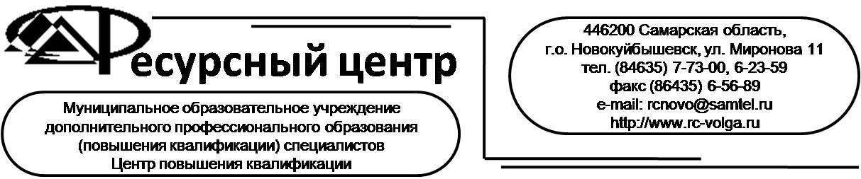
К о р р е к ц и я | Методические рекомендации  для педагогов, специалистов  образовательных учреждений, родителей  «Коррекция основных компонентов языковой системы у детей с нарушениями речи»  г.о. Новокуйбышевск, 2009 год

Печатается по решению Редакционного Совета «Ресурсного центра» г.о. Новокуйбышевск.
Составитель: Болонина В. В. – методист отдела специального и психологического сопровождения.
Ответственный редактор: Ульянова Ю.А.
Рецензенты:
Парфенова О.И., директор «Ресурсного центра»
Воронков Д.А., заместитель директора «Ресурсного центра»

Коррекция основных компонентов языковой системы у детей с нарушениями речи: Методические рекомендации для педагогов, специалистов образовательных учреждений, родителей – г. о. Новокуйбышевск, 2009 г.
Предлагаемые методические рекомендации содержат информацию о современных подходах к коррекции основных компонентов языковой системы у детей дошкольного и младшего школьного возрастов, имеющих речевые нарушения. В них освещены методики совершенствования как фонетико-фонематической, так и лексико-грамматической сторон языка, предполагающие комплексный подход к преодолению речевого недоразвития у детей.
Методические рекомендации также содержат информацию о наглядных дидактических пособиях, используемых в логопедической работе по формированию различных компонентов языковой системы.

Уважаемые педагоги и родители!

Предлагаем вашему вниманию методические рекомендации, в которых освещены вопросы коррекции основных компонентов языковой системы у детей дошкольного и младшего школьного возрастов, имеющих речевые нарушения. В них освещены современные методики совершенствования как фонетико-фонематической, так и лексико-грамматической сторон языка, предполагающие комплексный подход к преодолению речевого недоразвития у детей.
Методические рекомендации также содержат информацию о наглядных дидактических пособиях, используемых в логопедической работе по формированию различных компонентов языковой системы.

Надеемся, что данная информация будет востребована вами в коррекционно-развивающей работе с воспитанниками и учащимися, имеющими ограниченные возможности здоровья.

Желаем вам успехов в работе и достижения положительных результатов.
Надеемся на дальнейшее сотрудничество!

СОДЕРЖАНИЕ
Комплексный подход к коррекции основных компонентов языковой системы 4
Коррекция фонетико-фонематических нарушений 11
Коррекция лексико-грамматических нарушений 32
ПРИЛОЖЕНИЕ 1. Артикуляционные игры на логопедических занятиях 45
ПРИЛОЖЕНИЕ 2. Проект Кубигород 52
ПРИЛОЖЕНИЕ 3. Игра «Разноцветные прищепки» 58
ПРИЛОЖЕНИЕ 4. Программное содержание системы работы над гласными «Великолепные девятки» (О. Г. Ивановская) 60
ПРИЛОЖЕНИЕ 5. Программное содержание системы работы над согласными 68
«Трудные победы, или Не буду путать т – д, т – п и б – д, б – п» 68
(О.Г. Ивановская, Т.В. Николаева) 68
ПРИЛОЖЕНИЕ 6 80
Игровые упражнения для развития навыков языкового анализа и синтеза, лексико-грамматического строя речи (автор: О.Н. Яворская) 80
ПРИЛОЖЕНИЕ 7. Использование метода наглядного моделирования в развитии связной речи детей с ОНР (Автор: Н. Проничева) 90
ПРИЛОЖЕНИЕ 8. Игровые приемы совершенствование навыков словообразования прилагательных у детей с ОНР (Автор: Е. Вренева) 94
ПРИЛОЖЕНИЕ 9. Использование коллажей (фотоколлажей) и коллективных творческих работ на логопедических занятиях (Автор: Р. Емуранова) 97
ПРИЛОЖЕНИЕ 10. Логосказки как вид театрализованной деятельности в системе коррекции речевых нарушений (Авторы: А. Касьянова, М. Рогожникова) 99
СПИСОК ЛИТЕРАТУРЫ 102

Комплексный подход к коррекции основных компонентов языковой системы
Развитие логопедии неизбежно приводит к поиску новых, более эффективных методов коррекционно-воспитательного воздействия. Так, современный психолингвистический подход к изучению недоразвития речи у детей позволяет исследовать специфику развития языковой системы, ее важнейший компонент — языковой знак – и механизм нарушения его структуры, уровень несформированности семантических полей — иерархических хранилищ языковых знаков и правил оперирования ими в речевой деятельности.
Деятельностный подход к рассмотрению и анализу речи предполагает учет таких взаимосвязанных явлений как языковая способность (компетенция), языковая система и языковой процесс (речевая деятельность).
С точки зрения Л.В.Щербы [20], язык имеет три аспекта:
Первый аспект – это речевая деятельность, под которой понимается процесс говорения и понимания.
Вторым аспектом Л.В.Щерба считал языковую систему – прежде всего словарь и грамматику, подчеркивая, что «правильно составленные словарь и грамматика должны исчерпывать знание данного языка» [20].
Третий аспект языка — это языковой материал как «совокупность всего говоримого и понимаемого в определенной обстановке в ту или иную эпоху жизни данной общественной группы. На языке лингвистов это тексты» [3].
Языковая система представляет собой единство определённого минимума своих компонентов. В качестве компонентов могут выступать подсистемы и элементы, а также процессы или отношения.
Каждый компонент языковой системы представляет собой не один элемент, а целый ряд элементов (языковых единиц), которые, соотносясь друг с другом, образуют подсистемы внутри языковой системы: звуки образуют звуковую подсистему, морфемы – морфологическую, слово – лексическую, предложение и словосочетание – грамматическую, текст – синтаксическую подсистемы. Каждая из них изучается в особом разделе науки о языке.
В ходе исследований психолингвистами проанализированы функциональные единицы языка, которые являются составляющими языковой способности, или языковой компетенции.
Языковая компетенция – это индивидуальный вариант национального языка, т.е. представление человека о языковой системе и основных правилах речевого поведения. В языковой способности принято выделять фонетический, грамматический, семантический и прагматический компоненты [Шахнарович 1991; Bates, Dale, Thal 1995]. Каждый компонент включает систему единиц языка и правила их использования в речи.
Фонетический компонент языковой компетенции отражает сформированность процессов восприятия и порождения звучащей речи и представлений о фонетическом строе родного языка. В процессе становления и развития фонетического компонента у ребенка на психофизиологической основе формируются артикуляционная (произносительная) и перцептивная (воспринимающая) базы родного языка. Перцептивная база включает, прежде всего, фонематический слух, т.е. эталоны основных вариантов фонем, правила варьирования звукового облика фонем в разных позициях и сочетаниях. В процессе речевого опыта осваиваются нормы орфофонии (правильное произнесение звука) и орфоэпии (нормы произнесения слова).
Грамматический компонент языковой компетенции предполагает: во-первых, знание способов выражения грамматических значений (рода, числа, падежа, лица, времени и т.п.); во-вторых, знание правил развертывания основных синтаксических конструкций, структурных схем предложения. Таким образом, грамматическая компетенция включает инвентарь морфем и синтаксических конструкций, а также правила выбора способа выражения грамматического значения и преобразования синтаксических структур.
Лексический и семантический аспект языковой компетенции – это лексикон (система языковых номинативных единиц) и внутренний лексикон (система языковых значений). Формирование лексикона подразумевает:
а) становление лексического запаса (количество единиц);
б) оценку вероятности (частотности в речи) слов и выражений;
в) знание общеязыкового значения слов и выражений;
г) представление об эмоционально-оценочной и стилевой окраске единиц;
д) системность связей между единицами: представление о синонимии, антонимии, различиях в значении похожих по звучанию (и написанию) слов (паронимии).
Наконец, прагматический аспект языковой компетенции – это знание правил речевого поведения в конкретной коммуникативной ситуации. Для адекватного речевого поведения в разных ситуациях общения необходимо: во-первых, представлять диалектное, социальное, стилевое расслоение языка; во-вторых, владеть экспрессивными средствами (понимать и грамотно использовать тропы); в-третьих, иметь развитое «языковое чутье» (отличать речевые ошибки от речевых приемов). Очевидно, прагматический компонент представляет собой умение пользоваться моделями речевого поведения.
Иногда предлагают более детальное представление о структуре языковой компетенции: рассматривают в качестве отдельных компонентов просодический [Арама, Шахнарович 1997], синтаксический [Овчинников 1982], текстовый [Биева 1984]. Таким образом, сформированная языковая компетенция предполагает системность знаний языка и о языке и умение использовать язык в соответствии с намерениями индивида и условиями общения. [14].
В настоящее время уже стало совершенно очевидным, что каждый ребенок самостоятельно строит собственную языковую (в том числе – грамматическую) систему, а не перенимает ее в готовом виде от взрослых.
Однако у детей, имеющих нарушения речи, зачастую нарушен процесс усвоения того или иного компонента языковой системы, а при некоторых состояниях – целого комплекса этих компонентов. Так, недостаточная степень сформированности фонетического компонента языка приводит к фонетическому (ФН) или фонетико-фонематическому недоразвитию (ФФН) речи у детей. Преимущественное нарушение лексического и грамматического компонентов языковой системы отмечается при лексико-грамматическом недоразвитии речи (ЛГНР). И, наконец, под общим недоразвитием речи (ОНР) понимается речевая патология, при которой отмечается стойкое отставание всех компонентов языковой системы: фонетики, лексики, грамматики (Р.Е. Левина, Т.Б. Филичева, Г.В. Чиркина). Это недоразвитие может быть выражено в разной степени: от отсутствия речи или лепетного ее состояния до развернутой, но с элементами фонетического и лексико-грамматического недоразвития.
В зависимости от степени сформированности речевых средств у ребенка общее недоразвитие подразделяется на три уровня, которые были выделены и охарактеризованы Р.Е.Левиной.
В системном проявлении речевого недоразвития важное место занимают нарушения форм и процессов речи: понимания, повторения, актуализации имеющегося лексического запаса, недоразвитие всех сторон речи: фонетико-фонематической и лексико-грамматической при преимущественном недоразвитии последней. Отмечается несформированность всех видов речи: самостоятельного называния, построения собственного высказывания, речевой репродукции.
Следует отметить, что основной контингент детей, получающих коррекционно-логопедическую помощь учителей-логопедов в условиях логопункта или компенсирующих групп ДОУ, а также специальных (коррекционных) классов ОУ, составляют дети третьего уровня речевого развития. Рассмотрим более подробно структуру дефекта при ОНР III уровня.
Третий уровень речевого развития характеризуется наличием развернутой фразовой речи с элементами лексико-грамматического и фонетико-фонематического недоразвития. Наиболее характерные лексические трудности касаются знания и называния:
- частей предметов и объектов (сиденье, ствол, фундамент, виски, и т.п.;
- глаголов, выражающих уточненность действий (лакает, грызет, откусывает, жует – все выражается словом «ест»);
- приставочных глаголов (подплыл, отплыл, всплыл и т.п.);
- антонимов (гладкий - шершавый, глубокий – мелкий и т.п.)
- относительных прилагательных (шерстяной, глиняный, грушевый и т.п.)
В грамматическом строе распространены ошибки:
- в употреблении предлогов («Мама взяла книгу от полки», «Кошка вылезла под кровати», «Я пришел со школы» и т.п.);
-в согласовании числительных с существительными, прилагательных с существительными в роде, числе, падеже («Подошел к два коня», «Заботился о хомячка», «Наблюдали за обезъяны»);
- построении предложений («Шел Петя грибы лес собирать» «Садика из шел я дома» и т.п.).
В фонетическом плане у детей отмечаются следующие трудности:
- неверно произносят 10-20 звуков: искажают или заменяют звуки близкими по звучанию, а также не различают на слух мягкие - твердые, звонкие – глухие, свистящие-шипящие, аффрикаты, сонорные звуки;
- искажают слоговую структуру и звуконаполняемость слов (водопроводчик - датавотик, магнитафон - матафон);
- не могут воспроизвести ряд слов, близких по звучанию, некоторые звуковые и слоговые сочетания (кот-кит-ток, бык-бак-бок, па-ба-па и т.п.)
Понимание обращенной речи при ОНР III уровня приближается к норме, однако отмечаются недостаточное понимание изменений значения слов, выражаемых приставками, суффиксами; наблюдаются трудности в различении морфологических элементов, выражающих значение числа и рода, понимание логико-грамматических структур, выражающих причинно- следственные, временные и пространственные отношения.
В связной речи отражаются все перечисленные особенности. Однако развернутые высказывания детей отличаются и отсутствием четкости, последовательности изложения, отрывочностью, акцентом на внешние, поверхностные впечатления, а не на причинно-следственные взаимоотношения действующих лиц. Труднее всего даются самостоятельное рассказывание по памяти и все виды творческого рассказывания. Характерно, что отсутствие у детей чувства рифмы и ритма мешает заучиванию ими стихов [1].
Описанные проблемы в развитии фонетики, лексики и грамматического строя у детей проявляются более отчетливо при обучении в школе, создавая большие трудности в овладении письмом, чтением и учебным материалом. Несформированность грамматического, лексического и фонематического уровней речи ребенка проявляется на письме и в чтении множеством специфических ошибок – возникает дисграфия, дислексия, дизорфография. Системное нарушение всех компонентов языковой системы у школьников характеризуется следующими проявлениями:
- ограниченным словарным запасом;
- наличием многочисленных словесных замен;
- использованием слов в ограниченных речевых ситуациях без учета контекстуальных связей;
- устойчивым аграмматизмом;
- бедностью и стереотипностью синтаксического оформления речи; использованием преимущественно простых распространенных предложений с небольшим количеством членов (3-4);
- нарушением звуко-слоговой структуры речи с преобладанием звуковых ошибок фонематического типа;
- связная речь значительно отстает от возрастной нормы по уровню развития и имеет специфические дефекты.
Таким образом, у детей с ОНР недостаточно сформированы языковые средства, задерживающие формирование коммуникативной и обобщающей функции речи.
Оптимизация коррекционного обучения детей с речевой патологией требует соблюдения одновременности работы над всеми компонентами языковой системы – звуковой стороной речи и лексико-грамматическим строем. Правомерность и обязательность выполнения этого требования очевидны. Известно, что нарушение формирования фонетического компонента детской речи и его вторичные последствия (нарушения фонематических процессов) оказывают отрицательное влияние на формирование и развитие лексического, морфологического, семантического компонентов языковой способности. По мнению Д.Б.Эльконина, овладение грамматическим строем напрямую зависит от ориентировки ребенка в звуковой системе родного языка. Коррекция нарушений произношения звуков и слоговой структуры слова позволяет добиваться нужной четкости и внятности речи. В то же время развитие фонематического восприятия подготавливает основу для формирования грамматической и морфологической системы словообразования и словоизменения. Поэтому, корригируя звуковой языковой системы, мы создаем основу для усвоения детьми разнообразных грамматических конструкций и грамматики в целом.
В силу пониженной наблюдательности к языковым явлениям, несовершенного набора речевых средств, а также невысокой способности к переключению ребенок с общим недоразвитием речи не в состоянии с равной степенью внимания и сосредоточенности производить осознанные наблюдения над фонетическими, морфологическими и синтаксическими признаками используемых в коррекционных упражнениях слов и предложений. В связи с этим одновременную работу над всеми компонентами речевой системы рекомендуется осуществлять при максимальной концентрации внимания учителя (и учащихся) на основной задаче каждого из этапов обучения (например, на формировании полноценных представлений о звуковом или морфологическом составе слова, на формировании синтаксических обобщений). При этом восполнение пробелов в развитии прочих компонентов речевой системы (при общей подчиненности всей работы решению основной задачи этапа) ведется методом устного опережения. Иными словами, специфическое требование работать одновременно над всеми компонентами речи реализуется в процессе логопедических занятий методом устного опережения в плане создания базы для дальнейшей целенаправленной работы при обязательной максимальной концентрации внимания и усилий учителя-логопеда и детей на решении основной задачи каждого этапа коррекционной работы.
Таким образом, целью коррекционно-педагогической работы с детьми, имеющими речевое недоразвитие, является создание условий для овладения ребенком всеми компонентами языковой системы: развитие фонетико-фонематических процессов, совершенствование слоговой структуры слова, лексико-грамматического строя речи, формирование навыков построения развернутого речевого высказывания;

Коррекция фонетико-фонематических нарушений
Логопедическая работа по коррекции фонетико-фонематической стороны речи у детей включает:
- развитие ритмической и звуко-слоговой структуры речи;
- формирование произносительных навыков,
- развитие фонематического восприятия;
- развитие навыков анализа и синтеза звукового состава речи.
Формирование фонетической системы речи у детей-логопатов может идти по-разному: у одних детей трудности вызывает преимущественно усвоение произнесения звуков при сохранной слоговой структуре слов, у других наблюдается как затруднение усвоения звуков, так и недоразвитие слоговой структуры слова. При этом уровни недоразвития лексико-грамматического и фонематического компонентов речи этих групп детей, как правило, различны.
Коррекционная работа по преодолению нарушений слоговой структуры слов складывается из развития речеслухового восприятия и речедвигательных навыков. В коррекционной работе можно выделить два этапа:
- подготовительный (работа проводится на невербальном и вербальном материале; цель данного этапа – подготовить ребенка к усвоению ритмической структуры слов родного языка);
- собственно коррекционный (работа ведется на вербальном материале; цель этого этапа – непосредственная коррекция дефектов слоговой структуры слов).
Работа по формированию произносительных навыков у детей дошкольного и младшего школьного возрастов, имеющих нарушения звукопроизношения, проводится в соответствии с принципами наглядности, доступности, поэтапности, учета ведущей деятельности. Дидактические игры с использованием ярких многофункциональных пособий помогают привлечь и удержать внимание детей, пробудить интерес к содержанию занятия и процессу обучения в целом, формировать интерес и мотивацию к выполнению заданий и упражнений.
В ПРИЛОЖЕНИЯХ 1,2 предлагаем Вашему вниманию оригинальные идеи по созданию и использовнаию дидактических наглядных пособий «Ротик», «Солнышко», «Обезьянка Алиса», «Собака Найда», «Капитошка», «Ритмическое путешествие», «Кубигород», предназначенных для развития мимической мускулатуры, артикуляционного аппарата, восприятия ритмов, формирования мотивации ребенка.
Усвоение и закрепление артикуляционных навыков на всех этапах обучения сочетается с развитием фонематического восприятия, то есть с упражнениями в различении поставленных или уточненных в произношении звуков на слух, а также с развитием слуховой памяти.
Развитие фонематического восприятия и представлений у детей, имеющих нарушения речи (независимо от формы речевой патологии) является необходимым условием достижения положительных результатов в развитии как устной, так и письменной речи. Поэтому внимание формированию речевого слуха не должно ослабевать на протяжении всех этапов коррекционной работы.
Специфика коррекционной работы с детьми дошкольного возраста
Работа по формированию фонематического восприятия у дошкольников начинается с развития слухового внимания и слуховой памяти. Ребёнок должен приобрести умение сравнивать свою собственную речь с речью окружающих и контролировать своё произношение.
Работа по формированию фонематического восприятия в самом начале осуществляется на материале неречевых звуков. В процессе специальных игр и
упражнений у детей развивают способность узнавать и различать неречевые звуки.
Дети должны в играх научиться различать высоту, силу и тембр голоса, вслушиваясь в одни и те же речевые звуки, звукосочетания, слова.
Затем дети учатся различать слова, близкие по звуковому составу. Позже – учатся различать слоги и затем уже фонемы родного языка. Задачей последнего этапа работы является формирование у детей навыков элементарного звукового анализа: умения определять количество слогов в слове; отхлопывать и отстукивать ритм слов разной слоговой структуры; выделять ударный слог; проводить анализ гласных и согласных звуков.
Развитие артикуляционных навыков и фонематического восприятия происходит одновременно с развитием анализа и синтеза звукового состава речи. Упражнения же в звуковом анализе и синтезе, в свою очередь, способствует осознанному овладению произношением звуков речи. Таким образом, упражнения на анализ и синтез звукового состава речи помогают решить две задачи – нормализовать процесс фонемообразования и подготовить детей к усвоению грамоты.
С детьми старшего дошкольного возраста в целях подготовки к обучению грамоте проводятся также следующие упражнения: различение между собой любых звуков речи, как гласных, так и согласных; выделение любых звуков из состава слова; членение слова на слоги, а слогов на звуки; объединение звуков в слоги, а слоги в слова; определение последовательности звуков в слова; членение предложений на слова.
Речевой материал для занятий подбирается с учётом перечисленных задач, то есть в процессе развития звукопроизношения одновременно и на том же звуковом материале планируются упражнения в анализе и синтезе звукового состава слов, а на более поздних этапах обучения – в письме и чтении.
Если у ребенка отмечается задержка в развитии лексико-грамматического строя речи, в системе коррекционного обучения предусматриваются упражнения, направленные на расширение и уточнение словаря и на воспитание связной, грамматически правильной речи. Материал, на котором строятся эти упражнения, подбирается из знакомых детям слов, в звуковой состав которых входят исправленные или уточненные звуки в стадии закрепления.
Работа над совершенствованием фонетико-фонематических компонентов языка осуществляется в тесной связи с формированием лексико-грамматической стороны речи. На материале, посвященном обучению правильного произношения звуков, осуществляется комплексное развитие всех компонентов языковой системы:
- развитие словаря детей путем привлечения внимания к способам словообразования, к эмоционально-оценочному значению слов;
- развитие внимания к морфологическому составу слов и изменению слов и словосочетаний в предложении;
- воспитание у детей умения правильно составлять простые распространенные и сложные предложения, употреблять разные конструкции предложений в связной речи;
- развитие связной речи, работа над пересказом с постановкой какой-либо коррекционной задачи.
С другой стороны, при обучении рассказыванию, например, уделяется внимание закреплению навыка свободного пользования в речи поставленными звуками, а также их дифференциации, как на слух, так и в произношении. На протяжении всего коррекционного обучения эта работа сочетается с развитием четкости, выразительности речи и устранением затруднений в воспроизведении слов, сложных по звуковому составу и звуконаполняемости.
Современные подходы к организации фронтальных логопедических занятий по коррекции фонетико-фонематической стороны речи у дошкольников предполагают использование комплексно-игрового метода. Сюжетно-тематическая организация занятий более целесообразна для активизации речи, развития познавательных процессов и соответствует детским психофизическим данным, так как в игре максимально реализуются потенциальные возможности детей. В программе коррекционного обучения должны учитываться требования к коррекции всех сторон речи: фонетики, лексики, грамматики, семантики и просодии. Помимо задач, направленных на развитие речи, в занятиях предусматриваются задания, направленные на развитие навыков языкового анализа и синтеза, т.е. осуществляется подготовка к обучению грамоте. В связи с особенностями детской психики речевой материал легче усваивается дошкольниками в рамках сюжета сказки, путешествия, приключения, игры или одной лексической темы. По мере того как развёртываются действия по сюжету, дети, играя, постигают понятия «звук», «слог», «слово», «предложение», «буква», закрепляют правильное употребление звуков в произношении пословиц и поговорок, участвуют в сочинении сказок, стихов, чистоговорок.
Организационно-сюжетная основа фронтальных занятий может быть беспредельно разнообразной. Варианты организации занятий предусматривают использование:
- сказочных сюжетов;
- элементов фольклора;
- воображаемых путешествий, экскурсий, поездок, приключений;
- литературных персонажей;
- известных и придуманных игр;
- элементов сюжетно-дидактической игры;
- сюжетных и пейзажных картин;
- специально изготовленных пособий – рисунков, коллажей, мозаик, панно;
- настольно-печатных игр;
- сюжетов и героев мультфильмов.
Занятия, проводимые и организуемые по единой теме или сюжету, способствуют:
- развитию всех компонентов речи;
- формированию навыка звуко-слогового анализа и синтеза;
- развитию познавательных процессов;
- развитию творческих способностей детей;
- воспитанию нравственно-эстетических чувств.
В ПРИЛОЖЕНИИ 10 Вашему вниманию представлен материал, посвященный использованию логосказок на логопедических занятиях.
Структура фронтальных занятий по автоматизации произношения и дифференциации звуков включает обязательные элементы:
- оргмомент;
- сообщение темы занятия;
- характеристика звука по артикуляционным и акустическим признакам;
- произношение изучаемых звуков в слогах и слоговых сочетаниях;
- произношение звуков в словах;
- физминутка;
- работа над предложением;
- обучение элементам грамоты;
- итог занятия.
Кроме обязательных элементов вводятся дополнительные:
- задания на развитие функции языкового анализа и синтеза;
- подготовка к обучению грамоте;
- лексико-грамматические задания;
- физпаузы (взаимодействие речи и движений);
- голосовые, дыхательные, мимические упражнения;
- имитация движений и действий;
- творческие задания;
- словотворчество;
- упражнение на развитие познавательных процессов;
- стихи, диалоги.
Данные элементы дополняют содержание занятия и направлены на всестороннее и гармоничное развитие ребёнка.
Рассмотрим более детально задачи и варианты организации элементов сюжетно-тематических фронтальных занятий.

1. Организационный.
Цель – введение в тему занятия, создание положительного настроя на учение, пробуждение интереса к познанию новых звуков, а так же коррекция психофизических функций. Оргмоменты проводятся в разных вариантах, включаются релаксационные, мимические и имитирующие упражнения.
Релаксационные упражнения помогают снять повышенное мышечное напряжение у детей с дизартрией. Мимические упражнения улучшают работу лицевых мышц, способствуют подвижности артикуляционного аппарата. Психофизическая гимнастика способствует раскрепощению детей, проявлению своего «я», развитию воображения, преодолению двигательной неловкости.
2. Сообщение темы занятия.
Задания, предлагаемые в этой части, позволяют плавно и незаметно перейти к теме занятия. Перед детьми обычно выставляются игрушки, плоскостные фигурки или изображения персонажей – участников занятия. Дети знакомятся с ними, выделяют изучаемые звуки из названия персонажей. На других занятиях детям предлагается повторить и отгадать загадку, все слова которой содержат изучаемые звуки. Игровая форма сообщения темы занятия не только пробуждает интерес к занятию, но и достигается главное для этого этапа – направляется внимание детей к изучаемому звуку, к восприятию новых или повторению пройденных звуков.
3. Характеристика звуков по артикуляционным и акустическим признакам.
На данном этапе реализуются следующие задачи:
- уточняется артикуляция – положение губ, языка, и зубов при произношении изучаемого звука;
- уточняются акустические признаки звуков: «спит» или «не спит» голосок (глухие или звонкие); поётся или не поётся звук (гласные или согласные), мягкость и твёрдость;
- находится образное сравнение звука;
- звуки обозначаются цветовыми символами (мягкие – зелёным цветом, твёрдые – синим, гласные – красным).
Для определения характеристики звуков помогают «Девочки-звуки» (гласные), «Мальчики-звуки» (согласные, в разных костюмчиках, с колокольчиком и без него.). Соответственно, «Девочки-звуки» в красных костюмчиках с колокольчиком (гласный звук, участвует в образовании голос). «Мальчики-звуки» в синих костюмчиках с колокольчиком (согласный звук, звонкий, твёрдый), без колокольчика – согласный, глухой, твёрдый. «Мальчики-звуки» в зелёных костюмчиках с колокольчиком (согласный звук, звонкий, мягкий), без колокольчика – согласный, глухой, мягкий. Для последовательного ответа по определению характеристики используется схема.
4. Произношение изучаемых звуков в словах и слоговых сочетаниях.
Одной задачей является развитие слухоречевой памяти и фонематического восприятия, мимики и просодических компонентов речи (ритма, ударения и интонации). Произношение слоговых рядов обычно сочетается с развитием интонационной выразительности речи и мимики. Слоговые сочетания произносятся персонажем занятия: с Винни-Пухом дети повторяют «вопилки» и «дразнилки», с Колобком поют песенки, с Домовёнком слушают и воспроизводят звон колокольчиков, с инопланетянами разговаривают на их языке.
Проводятся игры «Наоборотики» – преобразование слогов (твердые в мягкие, мягкие в твёрдые).
5. Произношение звуков в словах.
На этом этапе занятий решаются следующие задачи:
- развитие фонематического восприятия и фонематических представлений;
- уточнение и расширение лексического запаса;
- овладение грамматическими категориями словоизменения и словообразования, постижение смысла и многозначности слов;
- развитие слухового внимания и зрительной памяти;
- овладение простыми и сложными видами звуко-слогового анализа и синтеза.
Для решения этих задач важен принцип подбора речевого и наглядного материала. Первый критерий подбора определяется темой и сюжетом занятий, второй – поставленной задачей. В работе по обогащению словаря детей и развитию фонематического восприятия обязательно выставляются предметы, игрушки и картинки. В процессе развития фонематических представлений наглядный материал не демонстрируется, а если и выставляется, то только после называния слов детьми. Здесь фонематические представления детей, базирующиеся на ранее известных образах предметов, позволяют активизировать мыслительные процессы и развивать память у детей. Проводятся игры на развитие слухового внимания: «Узнай инструмент», «Слушай и делай», «Делай как скажу, а не как покажу», «Будь внимателен», «Подскажи словечко», «Послушай и сделай», «Дятел», «Какое слово отличается от других?», «Четвёртый лишний», «Определи на слух самое короткое слово», «Какие пары слов похожи по звучанию?».
Использование на одном занятии слов, включающих одну или несколько родовых групп (птицы, звери, посуда, пища и т.д.), способствует развитию логической памяти. А применение речевого материала – слов, насыщенных изучаемым звуком (в начале, середине или в конце слова), - развивает звуковое чутьё.
Проводятся игры «Угадай звук в слове?», «Определи место звука в слове?»
Параллельно с решением перечисленных задач на данном этапе ведётся работа над усвоением грамматических категорий языка. Вопросы ставятся таким образом, чтобы дети смогли повторить одно и то же слово в разных падежах, в единственном и множественном числе, в настоящем или прошедшем времени и с разными приставками.
Развитию слухового внимания способствуют словесные игры «Звук потерялся», «Звук заблудился», а также задания по восстановлению слов с переставленными звуками, угадывание слов по первому и последнему звуку и слогу и восстановление перепутанных слогов.
Зрительная память и внимание хорошо развиваются в играх «Что изменилось?», «Кто спрятался?», «Кто стоял или сидел между ними?», «Кто улетел?»
Языковый анализ и синтез – это сложная мыслительная работа, которая ведётся на каждом занятии. Задания вводятся в разные части задания – там, где это вызовет наибольший интерес у детей.
Особый интерес у детей вызывают задания, в которых «собирают рассыпанные» звуки или, наоборот, их «рассыпают», сопровождая действием. Составление схем слов из цветовых символов чередуется с подбором или поиском подходящих слов к заданной схеме. На более поздних этапах работы дети отгадывают ребусы и кроссворды. При этом важно научить детей самостоятельно задавать вопросы о звуках, слогах и словах. Дети выполняют творческие задания – задают вопросы персонажам занятия, друг другу и логопеду. Намеренно допущенные логопедом ошибки в ответах на эти вопросы вызывают особый интерес у детей, они эмоционально откликаются, желая помочь исправить ошибку, найти правильный ответ.
6. Физминутка тесно связана с темой занятия и является как бы переходным мостиком к следующей части занятия. Основные задачи физминутки – это:
- снять усталость и напряжение;
- внести эмоциональный заряд;
- совершенствовать общую моторику;
- вырабатывать четкие координированные действия во взаимосвязи с речью.
Планирование динамических пауз в виде подвижных игр и физических упражнений в сочетании с речью способствуют совершенствованию общей моторики. Планирование физминуток в виде пальчиковых игр с речью способствует совершенствованию мелкой моторики.
Музыка и ритмичные движения хорошо снимают усталость и благотворно влияют на настроение детей. Динамические паузы проводятся и в форме психофизической гимнастики,
7. Работа с предложением.
Успешному овладению детьми закономерностей необходимых связей слов в предложениях способствует предварительная работа над заданиями со словосочетаниями:
- согласование прилагательных с существительными в роде, числе, падеже;
- образование относительных прилагательных.
Забавными и интересными бывают задания с просьбой определить предметы на ощупь, которые развивают осязание.
Установление закономерностей в усвоении необходимых связей слов в словосочетаниях является базой для формирования лексико-грамматических конструкций предложений.
На данном этапе занятий решаются следующие задачи:
- установление лексико-грамматических отношений между членами предложения;
- актуализация накопленного словаря;
- формирование связности и четкости высказываний;
- работа над предложением как средство развития мыслительных процессов, в частности умозаключений;
- анализ и синтез словесного состава предложения как средство предупреждения дисграфии.
Приёмы работы над предложением разнообразны и соответствуют основному правилу – от простого к сложному. На начальном этапе это ответы на заданные вопросы с опорой на картинки. Затем предложения усложняются: детям предлагается составлять предложения по набору слов или опорным словам. На более высоком уровне развития речи предлагаются задания на восстановление деформированного текста предложения. Развитию мышления способствуют задания, в которых дети составляют предложения из набора слов, связанных ситуативной цепочкой.
Созданию оживлённой и творческой обстановки способствуют задания, в которых в «нескладушках-неладушках» и «небывальщинах» нужно исправить смысловые ошибки, намеренно допущенные логопедом.
Обязательным условием при выборе принципов и приёмов организации заданий на этом этапе работы над предложением должна быть логическая и игровая связь с сюжетом занятия.
Параллельно с усвоением лексико-синтаксических отношений между членами предложениями ведётся работа по анализу и синтезу словесного состава предложения. При этом обычно используются полоски для обозначения слов, делаются зарисовки схем в тетрадях, даются задания, в которых дети исправляют ошибки логопеда.
8. Произношение звука в связной речи.
Основная часть этапа – совершенствование навыка правильного произношения звуков в связных текстах, т.е. доведение произношения звуков до автоматизма. Попутно решаются следующие задачи:
- развитие воображения и творческой фантазии;
- развитие словотворчества;
- развитие мелодико-интонационных и просодических компонентов.
Используются задания с известными чистоговорками и поэтическими произведениями – диалогами и стихами, которые насыщены изучаемыми звуками, занимательны и доступны, и, кроме того, многообразны по интонационным характеристикам (вопросительным и восклицательным).
Задания на составление чистоговорок и стихов способствуют развитию ритма, чувства созвучия, рифмы. Дети обычно с увлечением воспринимают просьбу логопеда сочинить или исправить чистоговорки или стихи, которые почему-то не получаются у персонажей сюжета. Сначала они подсказывают отдельные слова и рифмы, а затем – целые фразы.
Развитие связной речи способствует запланированное или экспромтное построение сюжета занятия. По ходу занятия дети предсказывают действия персонажей, придумывают для них диалоги и реплики, отвечают на вопросы и находят выход из проблемных ситуаций. Решение проблемных ситуаций направлено на формирование логических умозаключений
Организуется пересказ детьми сказок от имени персонажей с возможной театрализацией действий (имитация движений, разыгрыванием сценок и т.д.)
Кроме того, попутно решаются задачи нравственно-эстетического воспитания детей.
9. Обучение элементам грамоты – это завершающий этап занятия, предусматривающий решение следующих задач:
- познакомить с буквой, которой обозначается изучаемый звук;
- научить детей прочитать эту букву, а также слоги и слова с ней;
- научить писать печатным шрифтом букву, а также слоги и слова с ней.
При решении первых двух задач связывается звуковой (фонетический) образ звука со зрительным (графическим) образом. Это возможно лишь тогда, когда дети чётко понимают, что главным отличием звука от буквы является то, что звуки мы слышим, а букву видим и читаем. Варианты заданий для решения этих задач самые разные.
Знакомство с буквой, обозначающей изучаемый звук, начинается обычно с того, что детям демонстрируется заглавная и строчная печатные буквы. Дети разыскивают новую букву в Звуко-буквенном городе и в буквенных кассах. Строчная и заглавная буквы сравниваются – отмечаются их сходство и различие. Затем определяется, на что похожа та или иная буква т.е. при совместном творчестве либо по инициативе логопеда создаётся зрительный образ буквы (показ буквы из весёлой азбуки), приводится образное четверостишье.
Для более прочного и образного запоминания буквы используется приём, в котором элементы буквы находятся в геометрических фигурках, наложенных друг на друга. Используется конструктор «Собери букву» (складывание буквы из элементов). Кроме того, дети изображают букву с помощью пальцев или показывают конфигурацию буквы позами. Итак, в начале дети выкладывают изображение буквы из счётных палочек, «рисуют» пальчиком в воздухе, на столе, затем учатся писать печатную букву в тетрадях. Письмо диктантов предупреждает дисграфию, формирует навык грамотного письма.
Задания на чтение буквы, слогов и слов с изучаемой буквой используются только уже известные детям буквы. Это определяется принципом: от более простого на начальных стадиях занятий с детьми в начале учебного года – к более сложному на поздних этапах - к концу учебного года. В занятиях используются разнообразные приёмы. Обязательно проводится работа с разрезной азбукой, и таким образом, чтобы у детей формировалось осознанное восприятие составляемых и прочитываемых слогов и слов. Детям предлагается составлять слова из букв в определённой последовательности: слова с одной заданной пропущенной буквой, слова из переставленных или перепутанных букв, а также слова, в которых одна буква заменяется на другую с целью изменения фонетического звучания и смысла (кошка – кашка, галка – палка, почка – бочка).
Кроме того, составляются и прочитываются слова из известных «рассыпанных» букв или слогов. Более сложные задания для детей – кроссворды, ребусы и игры типа «Поле чудес».
По мере овладения чтением задания на чтение слов уже даются и на других этапах занятия.
Естественно, что наиболее приемлемой формой организации занятия является игровая и такая, в которой с минимальными затратами решается более полный комплекс задач.
- Итог занятия.
Дети закрепляют полученные знания в играх «Театр» (гласные звуки стоят на сцене, согласные звуки – зрители) дети определяют, куда надо отнести пройденные звук и букву; определяется их место в Звуко-буквенном городе (игра «Посели букву в её квартиру»). Цель: закрепление знаний детей о твёрдых и мягких, звонких и глухих согласных, о том, что йотированные гласные смягчают предшествующие согласные.
На заключительной стадии занятия подводятся итоги, дается положительная эмоциональная оценка деятельности детей.
Таким оброазом, в процессе логопедических занятий у детей устраняется фонетико-фонематическая недостаточность, развивается связная речь, формируется навык звукового анализа, а затем и послоговое чтение, вырабатывается навык продуктивной учебной деятельности.
Сюжетно-тематическая организация занятий и разнообразие в преподнесении учебного материала способствуют спонтанному развитию связной речи, поддержанию положительного эмоционального состояния детей, интереса и внимания, а значит, лучшей результативности в усвоении знаний.

Специфика коррекционной работы с детьми школьного возраста
Формирование фонематических представлений и навыков языкового анализа и синтеза у школьников с речевой патологией является одним из основных направлений коррекционно-логопедической работы.
Особенности работы над развитием звукопроизношения и звукового анализа у школьников достаточно широко освещены в существующей специальной литературе [4], [15], [17]. Суть их сводится к тому, что параллельно с постановкой звуков, которая проводится индивидуально в определенной последовательности, осуществляется фронтальная работа по развитию фонематического слуха, навыков анализа звукового состава слова. Коррекционная направленность рассматриваемого вида работы предусматривает уточнение, расширение и совершенствование фонетических обобщений.
Так, в методике Ястребовой [13] главной задачей начального этапа коррекционного обучения является нормализация звуковой стороны речи. Это значит, что для группы детей как с фонетико-фонематическим, так и фонематическим недоразвитием необходимо сформировать:
- полноценные фонематические процессы;
- представления о звуко-буквенном составе слова;
- навыки анализа и синтеза звуко-слогового состава слова, а также скорригировать дефекты произношения (если таковые имеются).
Что касается детей с общим недоразвитием речи, то данное содержание составляет лишь I этап коррекционного обучения. Таким образом, общее содержание и последовательность коррекционного обучения детей с ФФН и I этапа коррекционной работы детей с ОНР могут быть примерно одинаковыми.
Посредством специальных логопедических приемов происходит устранение дефектов произношения и формирование полноценных фонематических представлений. Соблюдение определенной последовательности в процессе коррекции недостатков произношения фонем предупреждает появление специфических ошибок в письменной речи, которые, как правило, возникают вследствие недостаточности слуховой дифференциации звуков. С помощью разнообразных упражнений развивается фонематическое восприятие, способность сосредоточиваться на звуковой стороне языка, формируются звуковые обобщения. Постепенно в ходе различных упражнений в звуковом анализе и синтезе у детей образуются обобщенные представления об акустико-артикуляционных свойствах звуков, месте и значении каждого звука в слове. Дальнейшее закрепление полученных детьми представлений о звуковом составе слова происходит в процессе работы над предложением. С этой целью учащимся предлагаются специальные задания по конструированию предложений из словесного материала, предварительно отработанного в произношении. В процессе этой работы осуществляется коррекция нарушений письма и чтения. Кроме того, с детьми, имеющими ОНР, методом устного опережения осуществляется работа по уточнению и активизации имеющихся у детей словарного запаса и моделей простых синтаксических конструкций.
Необходимость такого подхода обусловлена основным принципом коррекционного обучения детей с ОНР – одновременности работы над всеми компонентами речевой системы. В связи с этим методом устного опережения в занятия I этапа избирательно включаются элементы материала II и III этапов, предусматривающие совершенствование лексико-грамматической стороны речи.
По мнению И.Н. Садовниковой [18], работа по формированию фонематической системы языка включает два основных направления:
1. развитие звукового анализа слов (от простых форм — к сложным);
2. развитие фонематического восприятия, т.е. дифференциация фонем, имеющих сходные характеристики.
При построении занятий по развитию звукового анализа и синтеза принято придерживаться основных этапов формирования простых и сложных форм звукового анализа и синтеза (по Ткаченко Т.А.).
Простые формы звукового анализа.
- Выделение первого ударного гласного в слове.
- Выделение первого согласного в слове, последнего согласного в слове.
- Выделение гласного из середины слова.
- Определение места звука в слове (звук в начале, середине,
конце слова).
- Сложные формы звукового анализа.
- Определение последовательности звуков в слове.
- Определение количества звуков.
- Определение места звука относительно других звуков.
Логопедическая работа по развитию сложных форм фонематического анализа проводится с учетом того, что всякое умственное действие проходит определенные этапы формирования:
а) с опорой на вспомогательные средства;
б) в речевом плане, исключая зрительные опоры, - только
проговаривание;
в) во внутреннем плане.
Речевые материалы комплекта пособий по коррекции дисграфии Е.В. Мазановой [12], [13] подобраны с учетом постепенного усложнения структуры слов и предлагаются детям в следующей последовательности:
- односложные слова без стечения согласных;
- двусложные слова без стечения согласных, состоящие из двух открытых слогов;
- двусложные слова, состоящие из открытого и закрытого слога;
- двусложные слова со стечением согласных на стыке слогов;
- односложные слова со стечением согласных в начале слова;
- односложные слова со стечением согласных в конце слова;
- двусложные слова со стечением согласных в начале слова;
- двусложные слова со стечением согласных в начале и в середине слова;
- трехсложные слова.
Е.В. Мазанова предлагает начинать коррекционную работу с обучения детей определению количества слогов в слове и изображения хлопками двух-трехсложных слов. Анализ звуковых сочетаний гласных из 2-3 звуков проводится уже после изучения гласных А, У, И и усвоения зрительных образов гласных букв и соответствующих им символов (Ткаченко Т.А.). Логопедическая работа по развитию фонематического анализа и синтеза должна учитывать уровень сложности различных форм фонематического анализа и этапы формирования этой функции в онтогенезе. В связи с этим работа проводится в следующей последовательности:
- Выделение звука на фоне слова (определение его наличия или отсутствия).
- Вычленение звука из начала и конца слова (определение первого, последнего звука, а также его места в слове).
- Определение последовательности и количества звуков в слове.
- Определение места звука в слове относительно других звуков (какой стоит впереди заданного и после него). Фонематический анализ открытого и закрытого слога
предлагается вести в следующей последовательности.
- Анализ обратного или закрытого слога (АП, УМ ...). Сначала выделяют гласный звук, а затем согласный после него.
- Анализ открытых слогов (ПА, МУ...). Проводится с теми же звуками, но в обратной последовательности.
- Дифференциация открытых и закрытых слогов, состоящих из одинаковых звуков (АП - ПА, УМ - МУ...).
При построении занятий по развитию навыков слогового анализа и синтеза Е.В. Мазановой учтены этапы формирования слоговой структуры, предложенные А.К. Марковой и З.Е. Агранович:
- Этап. Подготовительный. (Невербальный уровень)
  - Концентрация внимания.
  - Работа над ритмической стороной речи.
  - Работа по развитию переключения и координации.
- Этап. Коррекиионный. (Вербальный уровень)
- Уровень гласных звуков. Детей знакомят с гласными
- звуками и буквами, со слогообразующей ролью гласного, с обозначением гласных при помощи символов.
- Уровень слогов. Детей знакомят с открытыми и закрытыми слогами, с обозначением слогов при помощи схем.
- Уровень слов. На начальном периоде обучения нужно использовать слова, в которых написание аналогично звучанию:
- двусложные слова с открытыми слогами: ва-та, ли-са;
- трёхсложные слова с открытыми слогами: ма-ши-на;
- односложные слова с закрытым слогом: мак, бак, рот;
- двусложные слова с закрытым слогом на конце слова: лимон, ка-бан;
- двусложные слова с со стечением в середине слова: банка, руч-ка, ноч-ка;
- двусложные слова с закрытым слогом на конце слова и стечением согласных в середине: чайник, капкан, зайчик;
- трехсложные слова с закрытым слогом на конце слова: ли-мо-над, ко-ри-дор;
- трехсложные слова со стечением согласных и закрытым слогом на конце: ав-то-бус, автомат;
- трехсложные слова с двумя стечениями согласных: матрешка, гар-мош-ка;
- односложные слова со стечением согласных: флаг, взгляд, лифт;
- двухсложные слова с двумя стечениями: звез-да, кружка;
- четырехсложные слова: че-ре-па-ха, пи-ра-ми-да.
- Развитие языкового анализа и синтеза на уровне словосочетания, предложения и текста предусматривает:
- знакомство с предложением - определение основных признаков предложения, дифференциация набора отдельных слов и предложения;
- дифференциацию словосочетания и предложения;
- развитие анализа структуры предложения - определение границ предложения, определение последовательности слов в предложении, определение места слов в предложении;
- знакомство с предлогами - определение их значения, знакомство с написанием предлогов;
-знакомство с приставками - определение их значения; знакомство с написанием приставок;
- диференциацию предлогов и приставок;
- знакомство с текстом - определение основных признаков текста; дифференциацию отдельных предложений и текста; определение последовательности предложений в тексте.
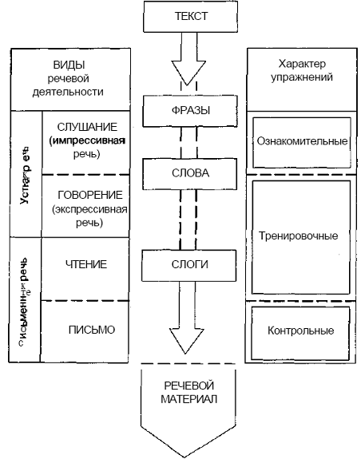
Таким образом, в ходе проведения поэтапной работы учащиеся приобретают необходимые знания, умения и навыки по формированию языкового анализа и синтеза.
Фонематические представления формируются у детей в результате наблюдений за различными вариантами фонем, их сопоставления и обобщения.
Вся система работы по дифференциации смешиваемых звуков, предложенная И.Н. Садовниковой, в целом схематично представлена в таблице, где «подвижная» колонка «Речевой материал» мысленно должна перемещаться сверху вниз. Каждая ее ступень «пропускается», с одной стороны, через все виды речевой деятельности, а с другой стороны, последовательно проходит через все типы упражнений (от ознакомительных — до контрольных).
При этом принцип постепенного возрастания сложности относится в равной мере к каждому компоненту системы в каждом его звене. Одновременно с совершенствованием артикуляционно-произносительных навыков дети подводятся к фонетическим обобщениям, а также уточняют и активизируют свой словарный запас и синтаксические конструкции. Каждая фонетическая тема по дифференциации смешиваемых звуков в методике И.Н. Садовниковой связана с грамматическими темами в чисто практическом плане. Дети упражняются в образовании слов различных частей речи префиксальным и суффиксальным способом — по образцу (в т.ч. и сравнительной степени наречий и прилагательных), наблюдают чередование согласных в корнях слов и т.п. Все это расширяет языковой опыт учащихся, пропедевтически подготавливает их к изучению последующих грамматических тем, способствует усвоению ряда непродуктивных форм, особенно затрудняющих детей.
Предлагаемая Е.В. Мазановой [12], [13] последовательность ознакомления со звуками и буквами отличается от традиционной школьной программы и опирается на порядок появления и формирования звуков в онтогенезе: сначала изучаются и дифференцируются гласные звуки, затем согласные (сначала свистящие, а затем - шипящие, аффрикаты и соноры).
Работу над мягкими и твердыми согласными связывают с дифференциацией гласных А-Я,О-Ё,У-Ю,Э-Е. Работу по дифференциации звонких и глухих согласных целесообразно начинать со звуков, при произнесении которых легко ощущается работа голосовых связок. Строить ее автор предлагает в следующей последовательности: 3-С,Ж-Ш,В-Ф, Б-П, Д-Т, Г-К.
В процессе работы дети овладевают анализом все более и более сложных слов. Они учатся вслушиваться в звуки речи, сравнивать слова по звуковым моделям, находить в них сходство и различие. Предложенная Е.В. Мазановой методика обучения строится с учетом речевого онтогенеза, индивидуальных и возрастных особенностей детей, системности и последовательности в подаче лингвистического материала, комплексности при преодолении выявленных нарушений письменной речи.
Для детей школьного возраста, имеющих нарушения письменной речи (дисграфию, дизорфографию), О.Г.Ивановской и Т.В.Николаевой [6] предложена инновационная методика коррекционной работы с использованием сказок. Данная методика носит комплексный, системный характер и направлена на коррекцию всех компонентов речи учащихся.
Акцент на формирование фонетико-фонематических компонентов языка сделан в разделе, посвященном изучению гласных звуков и букв. Система работы над гласными, предложенная О.Г. Ивановской, представлена в трех вариантах программы «Великолепная девятка», предназначенной для учащихся первых, вторых и третьих классов. «Фокус» логопедического воздействия переносится то на слухопроизносительную дифференциацию фонем, то на смыслоразличительную роль гласных звуков и букв в корне, то на различение оптически сходных букв. При этом используется единая система условных обозначений (графических схем, ключевых слов, символов). В 1 и 2-м классах основное внимание уделяется отработке навыков обозначения твердости и мягкости согласных на письме гласными буквами, написания в корне безударных гласных, проверяемых ударением. Последний же блок «Великолепной девятки – 2» и вся «Великолепная девятка – 3» посвящены проблеме преодоления оптических и кинетических ошибок на письме. Речевой материал для отработки перечисленных навыков используется автором и для совершенствования лексико-грамматической стороны речи. Конспекты занятий содержат систему заданий, направленных на усвоение обобщающих слов, развитие навыков словообразования, словоизменения, составления предложений.
Каждая их вариантов программы «Великолепная девятка» содержит определенный набор сказок. По мнению автора, они помогают создать положительный настрой на занятие, влияют на самооценку. Сказки подобраны так, чтобы учить детей трудолюбию, взаимопомощи, внимательному отношению к окружающим.
В программу 1-го класса включены русские народные сказки, известные детям с детского сада. Программа 2-го класса содержит только одну сказку, которая несет идею некоторой «калейдоскопичности» программы, позволяя представить учебный материал разнообразно, интересно, весело.
В 3-м же классе, когда дисграфические ошибки начинают заметно влиять на успеваемость, это иногда рождает тревогу, снижает школьную мотивацию. Поэтому в программе «Великолепная девятка» для 3-го класса сказки включены в каждое занятие в надежде, что все сказки найдут «своего» слушателя. С этой же целью в программу для 3-го класса включены пословицы, поговорки, стихи на школьную тематику.
Система работы над согласными представлена в программе О.Г.Ивановской и Т.В.Николаевой «Трудные победы, или Не буду путать т-д, т-п и б-д, б-п». Данная программа позволяет «сдвигать» акценты с грамматического на лесическое значение слова, со звука на букву, со слухопроизносительной дифференциации фонем на дифференциацию оптически сходных букв, с метафорического смысла сказок и пословиц на конкретный опыт учащихся. Речевой материал методики работы над согласными подобран с учетом следующих задач:
- дифференциация смешиваемых детьми звуков и кинетически сходных букв;
- обогащение словарного запаса школьников, уточнение значений слов;
- преодоление аграмматизмов и недостатков произношения;
- знакомство с лексичесим и грамматическим значениями слова, обучение его анализу;
- обучение работе с морфологическим составом слова;
- обучение пониманию метафорического смысла пословиц, поговорок.
Программа «Трудные победы, или Не буду путать т-д, т-п и б-д, б-п» снабжена дидактическими сказками, которые используются для «упаковки» учебного материала и раскрывают смысл и важность определенных знаний. При этом абстрактные символы (буквы, звуки и пр.) одушевляются, создается сказочный образ мира, в котором они живут. В этих сказках предложены игры, которые дают алгоритмы усвоения лексико-грамматических связей. Ряд сказок помогают создать положительный настрой на занятия, рассказывают детям о ценности труда. Окруженные пословицами, выполняющими ту же функцию, сказки подчеркивают, что для достижения успеха нужно постараться, формируют мотивацию у учащихся.
Данная методика позволяет осуществлять комплексный подход к коррекции нарушений как фонетико-фонематических, так и лексико-грамматических компонентов языковой системы. Кроме того, использование инновационных психолого-педагогических технологий и сказок позволяет повышать познавательную мотивацию и активность учащихся с нарушениями письменной речи.
Программное содержание методик О.Г.Ивановской, Т.В. Николаевой «Великолепные девятки» и «Трудные победы, или Не буду путать т-д, т-п и б-д, б-п» с примерами конспектов занятий I и II этапов, сказки и картотеки заданий (содержания одного из занятий) представлены в ПРИЛОЖЕНИЯХ 4, 5.
Современный подход к коррекции нарушений письменной речи у учащихся представлен в методическом пособии О.Н. Яворской [21]. Автором предложен широкий спектр разнообразных игр и упражнений, направленных на преодоление смешанной формы дисграфии у детей. В данной методике также представлен комплексный подход к коррекции всех компонентов языковой системы, предполагающий одновременное развитие фонематических процессов (в частности, навыков языкового анализа и синтеза) и лексико-грамматической стороны речи, а также совершенствование оптико-пространственных представлений, зрительного внимания и гнозиса, зрительно-моторной координации. С некоторыми речевыми играми и упражнениями, разработанными О.Н. Яворской, Вы можете ознакомиться в ПРИЛОЖЕНИИ 6.
Таким образом, упорядочение представлений о звуковой стороне речи и овладение навыками анализа и синтеза звуко-буквенного состава слова создают
необходимые предпосылки для формирования и закрепления навыков правильного письма и чтения, развития языкового чутья, предупреждения общей и функциональной неграмотности.

Коррекция лексико-грамматических нарушений
Несформированность словаря наряду с несформированностью грамматических представлений являются наиболее значимыми, ведущими симптомами общего недоразвития речи, от устранения которых напрямую зависит успешность коррекционной работы по преодолению этой речевой патологии. Без освоения лексической и грамматической системы языка невозможно овладеть речью как средством общения. Поэтому развитие лексико-грамматической стороны речи у детей с ОНР является одной из основных задач коррекционного обучения и воспитания. Решение этой задачи предполагает формирование и развитие словаря и грамматически правильное оформление речевого высказывания.
Словарь — это слова (основные единицы речи), обозначающие предметы, явления, действия и признаки окружающей действительности.
Грамматический строй — система взаимодействия слов между собой в словосочетаниях и предложениях. Различают морфологический и синтаксический уровни грамматической системы. Морфологический уровень предполагает умение владеть приемами словоизменения и словообразования, синтаксический — умения составлять предложения, грамматически правильно сочетать слова в предложении.
В логопедии при коррекции общего недоразвития речи традиционно уделяется очень большое внимание работе над лексико-грамматическими средствами языка. Безусловно, это оправдано. Лексико-грамматические средства в совокупности составляют структуру, каркас языка. Однако за этой неразрывностью порой теряется четкое представление о собственно лексической работе как самостоятельном и очень важном разделе логопедической работы с детьми, имеющими общее недоразвитие речи. Ведь развитие словаря является необходимым условием для формирования у ребенка полноценных представлений о речеязыковой системе в целом [12].
Анализ методической литературы и результаты логопедической практики показывают, что существующая в настоящее время система работы над словарем оказывается недостаточно эффективной. Применительно к словарной работе методические рекомендации, в основном, носят общий характер: словарь ребенка необходимо пополнять и расширять. Уделяя большое внимание пополнению словаря у детей, педагог, к сожалению, выполняет только часть необходимой работы – накопительную. Задача же упорядочивания слов в языковом сознании ребенка остается нерешенной. В результате ребенок не получает полноценных представлений о слове как одном из наиболее важных компонентов сложно организованной системы. Вследствие этого лексические представления ребенка носят фрагментарный характер, слова в сознании системно не организуются, устанавливаются случайные связи, затрудняющие запоминание, хранение, поиск нужного слова и приводящие к семантическим ошибкам в речи.
Перечисленные особенности состояния словарного запаса детей с недоразвитием речи обуславливают важность проблемы формирования лексических навыков у таких детей, необходимость поиска путей повышения эффективности коррекционно-воспитательного воздействия.
Принципиально важным является мнение О.Е.Грибовой о том, что методика коррекционной работы по формированию лексико-грамматических средств языка должна быть направлена на формирование базы, или основания языковой системы. В основе коррекции должны лежать виды упражнений, способствующие формированию познавательной сферы и семантической стороны речи.
С позиций психолингвистики основой лексической работы выступает развитие слухо-зрительного восприятия. У ребенка формируются представления о предметах, действиях, качествах, расширяется запас сведений и представлений. Уточняется связь слова со зрительным образом предмета, слово вводится в определенные семантические поля, закрепляется его значение в контексте. Словарь развивается параллельно с развитием мыслительных операций, то есть обеспечивается одновременное развитие речи и интеллекта.
С этой целью необходимо, прежде всего, развивать речемыслительные способности ребенка, лежащие в основе процессов перехода от общего к частному и от частного к общему, а также противопоставления вербальных элементов по смыслообразующим признакам.
Итак, работа над словарем связана с развитием психических процессов, вместе с тем, она неотделима от работы над другими лингвистическими модальностями: фонологией, морфологией, синтаксисом [19]. Не умаляя значимости работы по накоплению словаря, отметим, что основной акцент в коррекционно-логопедической работе важнее делать на формирование системы семантических значений, на формирование слова как знака языковой системы, на упорядочение структуры языковых знаков, являющихся структурными элементами всей языковой системы [19].
Основной задачей работы над словарем следует считать формирование в языковом сознании ребенка полноценных семантических полей. Это в настоящий момент провозглашается многими специалистами в области патологии речи, с успехом применяющими психолингвистический подход в своей работе: Лалаевой Р.И., Серебряковой Н.Ю., Тумановой Т.В., Халиловой Л.Б., Шаховской С.Н. и мн.др. Именно их серьезные наработки, имеющие глубокое научное обоснование, позволили выделить в логопедической работе по формированию лексической системности два основных направления:
- Накопление лексических единиц;
- Целенаправленное формирование у ребенка системы семантических значений (упорядочивание языковых единиц).
Совместно реализуемая по этим двум направлениям работа опирается на ряд ключевых положений:
- Развитие лексики должно быть неразрывно связано с расширением представлений ребенка об окружающей действительности;
- Работа над лексикой неотделима от работы над другими компонентами речеязыковой системы;
- При формировании словаря особое внимание должно быть обращено на взаимосвязь лексического и грамматического значений слова;
- Словарь ребенка должен развиваться параллельно с развитием мыслительных операций. Именно аналитико-синтетическая работа со словом формирует его как языковой знак.
Исходя из этого, методически целесообразным является проведение коррекционно-развивающей работы в два этапа. На первом этапе основное внимание в работе должно быть уделено накоплению лексических средств, на втором — их упорядочиванию (т.е. установлению между ними различных отношений).
Расширение и обогащение словарного запаса происходит за счет усвоения большого количества знаменательных частей речи: существительных, глаголов, прилагательных, наречий. Тематический принцип организации этого материала позволяет наиболее рационально сгруппировать слова в языковом сознании ребенка. Лексический материал охватывает наиболее важные и близкие ребенку данного возраста темы: игрушки, посуда, животные, транспорт, профессии и т.д.
Принимая во внимание бедность зрительных и слуховых представлений ребенка, необходимо предлагать много заданий и упражнений на сравнение внешне схожих предметов, действий и их признаков. При этом иллюстративный материал должен быть представлен в виде реалистичных рисунков, отражающих наиболее характерные признаки того или иного предмета или действия. Для повышения эффективности словарной работы рекомендуется знакомить ребенка со словом в контексте его практической деятельности — при лепке, рисовании, ручном труде.
Задания, требующие от ребенка сравнения предметов не по формальным, а по смысловым признакам, являются следующим шагом на пути формирования у детей лексических обобщений более высокого порядка.
Одним из распространенных видов семантических ошибок, присущих детям с общим недоразвитием речи, является нарушение норм лексической сочетаемости слов, незнание законов их семантического соответствия. Поэтому в работу над лексикой обязательно должны быть включены задания, направленные на преодоление этих трудностей.
Дети с общим недоразвитием речи затрудняются в выделении элементов слов (суффиксов, приставок), которые обладают общим значением. Игнорирование этих элементов не позволяет ребенку увидеть разницу в значении простых и производных слов (сахар — сахарница, птица — птичий, скворец — скворечник). Поэтому особое внимание в лексической работе должно быть уделено усвоению значений слов, образованных по различным словообразовательным моделям. Специально подобранный иллюстративный материал должен способствовать разграничению в языковом сознании детей значений таких слов.
Кроме того, на всем лингвистическом материале, включенном в первый этап работы над лексикой, с помощью специально подобранных дидактических заданий проводится работа по установлению наиболее простых и очевидных связей между словами: родовидовых отношений, отношений аналогии, отношений между предметом и его частью и т.п.
На втором этапе работы, помимо дальнейшего расширения словарного запаса ребенка, должна проводиться целенаправленная работа по установлению более сложных отношений между словами. Этот этап коррекционно-развивающей работы должен быть специально посвящен систематизации (упорядочиванию) лексических единиц в языковом сознании ребенка.
Среди многообразных отношений между словами, существующими в языке, необходимо отобрать только те, которые доступны пониманию ребенка данного возраста: отношения между родственными словами, отношения паронимии, отношения антонимии, отношения синонимии, отношения омонимии, отношения многозначности и некоторые другие. Среди основных когнитивных операций, задействованных в работе над лексикой должны быть: анализ, синтез, сравнение, т.к. именно они формируют слово как языковой знак.
Проведение логопедической работы по указанным выше направлениям позволяет сформировать у ребенка с ОНР системные представления о лексике родного языка, исключить стихийность и случайность образования связей между словами, в дальнейшем затрудняющих прием, переработку (перекодировку), поиск и хранение лексических единиц.
Таким образом, лексическая работа носит комплексный характер: формирование лексики неотделимо от других компонентов языковой системы, оно обеспечивает развитие познавательной деятельности, а также способствует этому развитию.
Что касается формирования грамматического строя языка у детей с ОНР, то этот процесс происходит с большими трудностями, чем овладение словарем. Это связано с тем, что грамматические значения абстрактны, и грамматика организована на основе большого количества правил. Нарушения грамматического строя речи у детей с ОНР и задержкой психического развития, проявляющиеся в ошибках употребления синтаксических конструкций, несформированности процессов словообразования и словоизменения, могут быть очень стойкими, сохраняясь у детей и в школьном возрасте.
В отечественной логопедии накоплен достаточный теоретический, практический и методический материал по изучению и развитию лексико-грамматической стороны речи у детей дошкольного и школьного возрастов с ОНР. В существующих программах обучения и воспитания детей с ОНР подробно описаны содержание и структура фронтальных занятий по развитию лексико-грамматической стороны речи.
В программе Филичевой Т.Б., Чиркиной Г.В. "Коррекционное обучение и воспитание детей пятилетнего возраста с ОНР" (М., 1991) содержание коррекционного обучения включает следующие задачи.
В первом периоде обучения:
- развитие понимания устной речи;
- подготовку к овладению диалогической формой общения;
- практическое усвоение способов словообразования (уменьшительный суффикс существительных и приставки глаголов); усвоение сочетаний притяжательных местоимений с существительными;
- преобразование глаголов повелительного наклонения;
- составление простых предложений по вопросам.
Во втором периоде обучения:
- практическое образование относительных прилагательных;
- согласование прилагательных с существительными в роде и числе;
- изменение формы глаголов третьего лица единственного числа;
- употребление предлогов "в, на, под, из";
- совершенствование навыка ведения диалога.
В третьем периоде:
- образование глаголов с помощью приставок;
- образование относительных прилагательных;
- образование притяжательных прилагательных;
- образование прилагательных с помощью ласкательных суффиксов;
- образование антонимов и синонимов;
- согласование прилагательных с существительными к роде, числе, падеже;
- употребление предлогов "к, от, с";
- составление разных типов предложений.
Для детей шестилетнего возраста в программе Филичевой Т.Б., Чиркиной Г.В. приводится планирование фронтальных занятий по формированию лексико-грамматических средств языка по темам в определенной последовательности:
Первый период обучения: "Осень", "Овощи и фрукты", "Сад — огород", "Сезонная одежда — обувь", "Посуда", "Продукты питания", "Птицы, звери, их детеныши".
Второй период: "Зима", "Новогодний праздник", "Семья", "Мебель", "Наш город", "Наша улица", "Профессии", "Транспорт", "Весна", "Сад —огород".
Третий период: "Весна", "1 Мая", "Лето", "Сад — огород", "Школа", "Наш дом", "Наша улица", "Наш город", повторение ранее пройденных тем.
В программе дан лексический материал для логопедических занятий и примерные планы-конспекты.
Помимо программ обучения и воспитания детей с ОНР, существуют общеизвестные авторские рекомендации но развитию лексико-грамматических средств языка.
Н.С. Жукова предлагает развивать лексико-грамматические средства языка на основе поэтапного формирования устной речи. В основе ее методики лежит обучение дошкольников составлению различных видов предложений. "Виды предложений усложняются. Это усложнение синтаксического стереотипа опирается на закономерности развития фразовой речи у детей с норме". На каждом этапе проводится логопедическая работа с детьми определенного уровня речевого развития без учета формы нарушения речи (алалия, дизартрия, задержка речевого развития и т. п.) с целью развития понимания обращенной речи и активизации самостоятельного высказывания.
Л.Н. Ефименкова предлагает методические приемы по формированию фразовой и связной речи в соответствии с уровнями общего недоразвития речи. Так, коррекционная работа с детьми с первым уровнем речевого развития предполагает уточнение и расширение словаря, развитие слоговой структуры слов, формирование фразы (простое двусоставное предложение), большое внимание уделяется формированию понимания грамматических форм.
Работа над словом с детьми со вторым уровнем речевого развития начинается с уточнения, расширения и активизации словаря, дети знакомятся со словоизменением и словообразованием. Обогащается словарь антонимами. Основной задачей на данном этапе является формирование фразовой речи: развитие структуры предложения, его грамматического и интонационного оформления. Переход от простого двусоставного нераспространенного предложения к распространенному идет постепенно.
С детьми с третьим уровнем речевого развития продолжается работа над структурой предложения и его грамматическим оформлением. Основной задачей является формирование связной речи.
Т.А. Ткаченко представляет методические рекомендации к проведению занятий по совершенствованию лексико-грамматических представлений в виде планов-конспектов занятий. Авторский подход к проблеме формирования лексико-грамматических представлений состоит в следующем:
— четкое разделение функций между воспитателем и логопедом (логопед знакомит детей с грамматической категорией, воспитатель проводит занятия по особой системе с учетом лексических тем);
- при планировании и проведении логопедических занятий акцент делается на изучаемую грамматическую категорию;
- при подготовке занятий не ставится задача уложить весь материал в одну лексическую тему, исключается лексическая замкнутость, словарь расширяется без ограничений;
- высокая умственная и речевая нагрузка позволяет добиться значительного обучающего эффекта;
- последовательность в изучении лексико-грамматических тем установлена в соответствии с физиологическими и психолого-педагогическими особенностями формирования речи при общем недоразвитии.
Формирование словообразовательных навыков в виде планов-конспектов представлены в методических рекомендациях Шаховской С.Н., Худенко Е.Д., Филичевой Т.Б., Тумановой Т.В. Все методические пособия учитывают уровень речевого развития ребенка с ОНР, программу коррекционного обучения и воспитания детей с ОНР в соответствии с принципами системности, комплексности, онтогенетического принципа, учета патогенеза и индивидуальных особенностей детей.
Методика А.В.Ястребовой и Т.П. Бессоновой [13], направленная на преодоление нарушений письменной речи у школьников, содержит раздел, посвященный восполнению пробелов в развитии лексико-грамматических средств языка и дальнейшему их совершенствованию. Поскольку в течение I этапа в процессе работы по упорядочению представлений детей о звуковой стороне речи была создана основа для целенаправленного усвоения лексико-грамматических средств языка, то на II этапе главная задача заключается в формировании у детей полноценных представлений о морфологическом составе слова и синонимии родного языка.
В процессе работы над развитием морфологических обобщений у детей формируются умения и навыки образования слов посредством различных аффиксов, активного и адекватного их использования в целях общения в разных учебных ситуациях, отрабатываются умения устанавливать связи между формой слова и его значением. В течение II этапа также осуществляется активная работа по развитию и совершенствованию навыков чтения и письма, профилактике и преодолению дисграфии, дислексии, дизорфографии.
Специфика коррекционного обучения первоклассников с ОНР состоит в том, что вся работа по формированию у детей первоначальных морфологических представлений осуществляется пропедевтически, в чисто практическом плане, так как изучение морфологического состава слова не предусмотрено программой обучения родному языку учащихся 1-го класса.
А.В.Ястребова и Т.П. Бессонова предлагают следующую последовательность работы по восполнению пробелов в развитии лексико-грамматических средств языка:
- практическое овладение навыками образования слов при помощи суффиксов и адекватного их употребления;
- практическое овладение навыками образования слов при помощи приставок и адекватного их употребления;
- понятие о родственных словах ( в практическом плане);
- понятие о предлогах и способах их использования; дифференциация предлогов и приставок;
- практическое овладение навыком подбора антонимов, синонимов и способов их употребления;
- понятие о многозначности слов.
«Поскольку одной из самых сложных грамматических категорий русского языка является ударение и именно оно – основа овладения правилом правописания безударных гласных, отработка его постановки занимает одно из основных направлений логопедической работы. При этом важно научить ребенка не только правильно ставить ударение, но и уметь на материале большого числа родственных слов анализировать, сопоставлять и выделять слова с ударением в определенной позиции» [13].
Таким образом, на II этапе коррекционного обучения дети накапливают опыт различения и выделения морфемных частей слова, расширяют запас однокоренных слов, совершенствуют навык выбора проверочных слов. Привлечение внимания к звуковой стороне и морфемному составу слова вооружает детей средствами, с помощью которых они самостоятельно расширяют запас слов, накапливают звуковые и морфологические обобщения, что обеспечивает полноценное восприятие всех явлений языка.
Е.В. Мазанова предлагает систему работы по коррекции грамматического компонента языка в рамках методики преодоления аграмматической формы дисграфии, дислексии. Так как нарушение письма у ребенка при аграмматической дисграфии носит стойкий системный характер, поэтому коррекционная работа направлена на речевую систему в целом, а не только на устранение изолированного дефекта. Формирование морфологической структуры языка (навыков словообразования и словоизменения) и структуры предложения ведется параллельно и в тесной связи с развитием словаря, фонематического анализа и синтеза.
В процессе работы происходит постепенное усложнение заданий и речевого материала: навыки словоизменения закрепляются сначала в словосочетаниях, затем в предложениях, далее - в тексте как в устной, так и в письменной речи.
Коррекционная работы проводится в три взаимосвязанных этапа.
I этап
1. Формирование навыка построения связных высказываний. Детей учат:
- соблюдать заданный порядок слов при записи предложения;
- отличать связный текст от набора слов, словосочетаний, предложений и т.д.;
- составлять предложения из заданного набора слов без пропуска членов предложения и повторов;
- составлять тексты из 2-3 предложений, связывая их между собой по смыслу и используя для этого лексические повторы, личные местоимения, наречия.
2. Закрепление навыков словообразования. Детей учат:
- образовывать существительные с уменьшительно-ласкательным значением (с использованием суффиксов -к-, -ик-, -чик- и т.п.);
- образовывать и различать возвратные и невозвратные глаголы;
- образовывать притяжательные прилагательные с суффиксом -ин-.
3. Формирование продуктивных и простых по семантике форм. Детей учат:
различать формы именительного падежа единственного числа и именительного падежа множественного числа имен существительных;
- образовывать имена существительные в форме единственного числа косвенного падежа без предлогов;
- согласовывать существительные и глаголы настоящего времени 3-го лица в числе.
II этап
1. Усвоение различных способов связи слов в словосочетаниях и предложениях. Детей учат:
- образовывать словосочетания и предложения различных видов;
- характеризовать и различать между собой части речи.
2. Работа над словообразованием непродуктивных форм
словоизменения. Детей учат:
- образовывать существительные с уменьшительно-ласкательным значением (с использованием суффиксов -онък-, -енък-, -ышк- и т.п.);
- образовывать существительные с суффиксом -ниц-;
- образовывать существительные с суффиксом -инк-/ -енк-, с суффиксом -ин-;
- образовывать и различать между собой глаголы совершенного и несовершенного вида;
- образовывать притяжательные прилагательные с суффиксами -ин, -нин, -ов, -ев и др.;
- образовывать относительные прилагательные с суффиксами -н-, -ан-, -ян-, -енн-.
3. Формирование наиболее сложных для детей непродуктивных форм словоизменения. Детей учат:
- понимать и использовать в речи предложно-падежные конструкции с именами существительными в косвенных падежах;
- закреплять навык использования в речи имен существительных в форме множественного числа без предлогов;
- использовать в речи и различать между собой глаголы 1, 2, 3-го лица настоящего и прошедшего времени;
- согласовывать существительные и глаголы прошедшего времени в числе и роде;
- согласовывать имена прилагательные и имена существительные в числе.
III этап
1. Усвоение наиболее сложных для детей способов связи
слов в словосочетаниях и предложениях. Детей учат:
- самостоятельному составлению связных текстов из предложений разных типов.
2. Уточнение знаний детей о непродуктивных непродуктивных формах словоизменения. Детей учат:
- образовывать названия животных;
- образовывать притяжательные прилагательные с различными суффиксами;
- образовывать относительные прилагательные с различными суффиксами.
3. Закрепление сложных для детей непродуктивных форм словоизменения. Детей учат:
- использовать в речи предложно-падежные конструкции с именами существительными в косвенных падежей
- согласовывать имена прилагательные с именами существительными в форме косвенного падежа;
- согласование притяжательных, указательных и определительных местоимений с именами существительными.
Аграмматическая дислексия и дисграфия связаны с недоразвитием грамматического строя речи. Поэтому большое внимание в коррекционной работе уделяется упорядочиванию грамматического строя речи учащихся.
Для этого необходимо:
- сформировать у ребенка понимание особенностей взаимосвязи различных частей речи;
- научить правильно использовать в устной и письменной речи различные грамматические конструкции.
В процессе формирования навыков словообразования у школьников с аграмматической формой дислексии и дисграфии основное внимание уделяется формированию у детей навыков словообразования. Детей учат образовывать новые слова от заданных, разбирать слова по составу, определять, какой частью речи они являются. Также проводится работа по пополнению словарного запаса детей различными частями речи. Педагог уделяет особое внимание правильному пониманию детьми семантики слов.
Таким образом, в ходе коррекционной работы у учащихся:
- формируются навыки словообразования и словотворчества;
- появляется навык работы с различными частями речи;
- расширяется словарный запас;
- развивается так называемое языковое чутье;
- появляется навык составления предложений различных типов и связных текстов.

Инновационный подход к коррекции дисграфии, дислексии, дизорфографии у учащихся начальных классов О.Г.Ивановской и Т.В.Николаевой [6]. Авторами разработана система коррекционной работы с использованием сказок, в которой реализуется принцип комплексного воздействия все компоненты языковой системы.
С целью преодоления недостаточности лексико-грамматической стороны речи авторы предлагают систему работы, основанную на предъявлении лексического материала в виде списков слов. Такой подход позволяет максимально полно представить на занятии словообразовательные модели, а также показать системные связи в лексике (отношения антонимии, синонимии, многозначности). У педагога появляется возможность сдвигать акцент с лексического значения слова на граммматическое и наоборот. Изучение слова путем выделения его морфологических частей воспитывает у детей чувство языка, способствует превращению речи в инструмент познания, тем самым повышая успешность обучения детей с нарушениями письменной речи.
В процессе логопедической работы по коррекции лексико-грамматического недоразвития учащиеся овладевают основными категориальными признаками, по которым слово может быть отнесено к той или иной части речи:
- нечто, что называется, но о чем ничего не сообщается (имя существительное);
- признак чего-то или кого-то (имя прилагательное);
- чье-то действие (глагол);
- обстоятельства действий (наречия);
- признак кого-то или чего-то по действию (причастие).
Дети упражняются в анализе и образовании кустов родственных слов, образованных с помощью различных аффиксов. При этом авторы методики рекомендуют записывать однокоренные слова так, чтобы одноименные части слова по вертикали приходились одна под другой, чтобы детям было легко пространственно выделить постоянную часть слова – корень или другие его части. Такой анализ проводится последовательно на материале слов каждой части речи (существительных, затем глаголов, наречий и др.). Методика списочного предъявления групп слов, имеющих общие морфемы, позволяет наглядно проиллюстрировать детям различия частей речи, что приводит к их безошибочному узнаванию.
Параллельно с развитием навыков словообразования и словоизменения ведется работа над фонетико-фонематическими процессами, включающая совершенствование фонематического восприятия и представлений, языкового анализа и синтеза, оптико-пространственных дифференцировок.
Таким образом, данная методика позволяет комплексно реализовывать направления коррекционной работы по преодолению нарушений как фонетико-фонематических, так и лексико-грамматических компонентов языковой системы, а также совершенствовать навыки связной речи учащихся с речевой патологией.
В ПРИЛОЖЕНИИ 5 Вашему вниманию представлены примеры дидактической сказки и содержания одного их уроков (картотеки заданий) методики О.Г.Ивановской, Т.В.Николаевой. «Трудные победы, или Не буду путать т-д, т-п и б-д, б-п».
Описание игровых упражнений с использованием авторских пособий, направленных на формирование лексико-грамматического компонента языковой системы, а также высших психических функций детей дошкольного и младшего школьного возрастов, Вы найдете в ПРИЛОЖЕНИЯХ 3, 7, 8, 9, 10.

ПРИЛОЖЕНИЕ 1

Артикуляционные игры на логопедических занятиях
«Язычок» (автор: А. Мисько) [7]
Цель. Демонстрация точных движений артикуляционного аппарата; развитие мелкой моторики пальцев рук.
Пособие: муляж языка.
Способ изготовления пособия. Пачка жевательной резинки «Хубба-Бубба» вишневого вкуса, вымачивается в теплой воде до тех пор, пока сахар не растворится, а краситель не станет бледным. Воду необходимо периодически менять. Потом из этой массы нужно вылепить язык и поместить на некоторое время в холод. Хранить пособие следует в специальной пленке, перед пользованием немного нагреть.
Ход игры. Логопед предлагает выполнить упражнение «Чашечка»: поднять кверху широкий язык в форме чашечки, края языка прижаты к верхней губе. На муляже наглядно показывает, как поднимаются кверху края языка и его широкий кончик. Язычок похож на лодочку.
Если занятие индивидуальное, предлагаем ребенку на муляже проделать это упражнение. Так же выполняются и другие артикуляционные упражнения с изменением положения языка.
«Солнышко» (автор: А. Мисько) [7]

Цель. Создание игровой мотивации; показ точных движений органов артикуляционного аппарата.
Пособие: «Солнышко».
Способ изготовления пособия. Выкраивается из картона и желтой ткани круг диаметром 30 см. Глаза - из белого и из черного материала, губы с язычком из красного. В «Солнышке» делается вырез под рот. Потом все детали пришиваются к основе.
Ход игры. Логопед: Ребята, посмотрите, сегодня к нам на занятие пришло Солнышко. Солнышко просыпается — зарядкой занимается. Зарядка для язычка очень трудна и для Саши, и для Маши, а для Наташи? Давайте и мы вместе с Солнышком выполним зарядку для язычка.
Упражнение «Качели»: «Рот открыт. Губы в улыбке. Широкий язык поднимается к носу и опускается вниз к подбородку. Обратите внимание, как язычок у Солнышка выполняет это сложное упражнение: нужно следить, чтобы язык не сужался, губы не натягивались на зубы, нижняя челюсть не двигалась. А теперь вы выполните это упражнение. Язычок вверх, вниз. Молодцы!»
Следующие упражнения («Вкусное варенье», «Иголочка», «Лопатка» и т. д.) выполняются так же.
«Обезьянка Алиса» (автор: А. Мисько) [7]
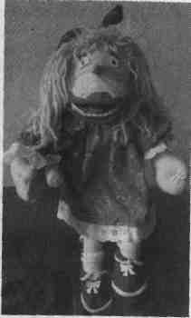
Цель. Создание игровой мотивации; показ точных движений органов артикуляционного аппарата; отработка артикуляционных упражнений.
Пособие: обезьянка Алиса (кукла).
Способ изготовления пособия. Детали из ткани бежевого, белого, красного цветов раскроить и сшить. Из проволоки изготовить каркас. Волосы - из вязальных ниток, голова и фигура куклы — из синтепона и ваты. Выкройка прилагается.

Ход игры. «К нам на занятие пришла обезьянка Алиса. Она вместе с нами будет учиться выполнять упражнения для язычка, то есть артикуляционную гимнастику. Алиса очень хочет научиться правильно говорить. Сегодня мы будем учиться выполнять упражнение "Горка".
Посмотрите, как я делаю...»
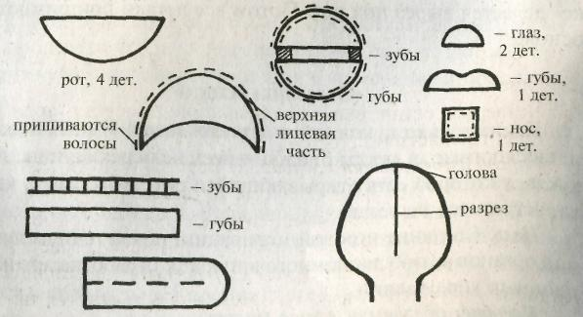
Упражнение «Горка»: «Рот открыт. Губы в улыбке. Широкий кончик языка упирается в основания нижних резцов. Спинка языка выгибается, затем выравнивается. А теперь вы вместе с Алисой выполните это упражнение. Следите, чтобы кончик языка не отрывался от зубов, язык не сужался, губы и нижняя челюсть были неподвижны. Посмотрите, у Алисы кончик языка спрятался за нижние зубы. А какая получилась горочка у нее! Молодцы! Вы хорошо выполнили упражнение. Спинка языка похожа на настоящую горку».
«Капитошка» (автор: А. Мисько) [7]
Цель. Формирование интонационной выразительности; развитие силы и высоты голоса (в слоговых упражнениях).
Пособие: картина с изображением туч, Капитошки и капель дождя.
Способ изготовления пособия. Вверху листа (посередине) рисуется Капитошка, а справа и слева - тучи и капельки. На другом листе повторяется изображение Капитошки.
Ход игры. Логопед предлагает детям поиграть с Капитошкой: «Тучка роняет капельки. По ним, как по лесенкам, любит прыгать наш Капитошка. А сегодня и слог "са", с которым мы только что познакомились, тоже захотел попрыгать по этим ступенькам вместе с Капитошкой. Будем показывать, на какой капельке находится Капитошка, и произносить слог "са" то тихо, то усиливая голос. У нас получится замечательная песенка!»
«Ритмическое путешествие» (автор: А. Мисько) [7]
Цель. Формирование ритмического рисунка в серии слогов для правильного восприятия интонационной выразительности, создающей предпосылки для постановки логического ударения, правильного членения фразы.
Пособие: картина с изображением пруда и лягушки.
Способ изготовления пособия. На листе бумаги рисуется пруд с лилиями и листьями, которые расположены согласно определенному ритмическому рисунку. В левой стороне листа изображается лягушка.
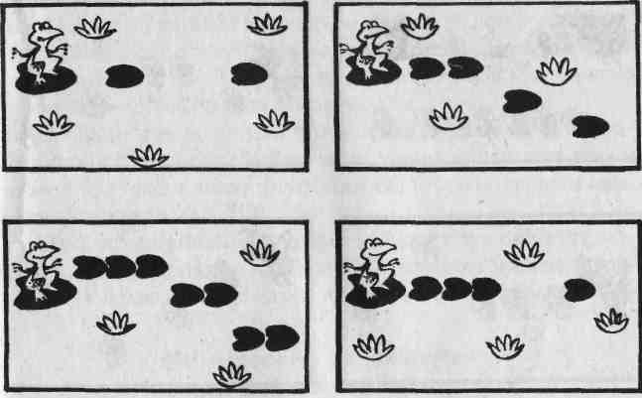
Ход игры. Логопед предлагает детям поиграть с лягушкой: «Лягушка любит прыгать по листам кувшинки — это у нее хорошо получается, при этом она что-то напевает. А поет лягушка разные песенки: и ква-ква, и ла-ла, и са-са-са, и ши-ши-ши.
Если листочки кувшинки расположены рядом, то звуки произносят подряд, а если они расположены на расстоянии, надо выдержать паузу. Давайте сейчас вместе с лягушкой попробуем попрыгать с песенкой по листам кувшинки. Как хорошо у нас получается прыгать и петь песенку!»
«Звуковой полет» (автор: А. Мисько) [7]
Цели. Формирование интонационной выразительности; развитие силы и высоты голоса (в звуковых и слоговых упражнениях).
Пособие: картина с изображением полянки с насекомыми.
Способ изготовления пособия. На листе бумаги рисуется полянка, на ней цветы - согласно интонационному рисунку. В левой стороне листа изображено насекомое.
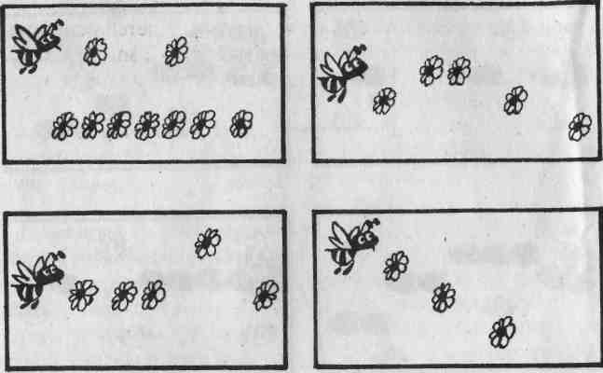
Ход игры. Логопед предлагает детям поиграть с пчелкой: «Пчелка на полянке собирает нектар, перелетая, с одного цветка на другой, и поет необычную песенку (дз-дз-дз). Мы с вами и вместе с пчелкой споем эту песенку. Воздух будем набирать через нос, выдыхать через рот. Когда воздуха будет не хватать, его нужно будет набрать через нос и продолжить упражнение. Сначала песенка поется тихо - пчелка летит по цветкам вниз. Затем песенка становится громче - пчелка летит вверх. И у пчелки, и у нас получится замечательная песенка!»
Дидактическая логопедическая игрушка
«Собака Найда» (автор: А. Кочнева) [7]
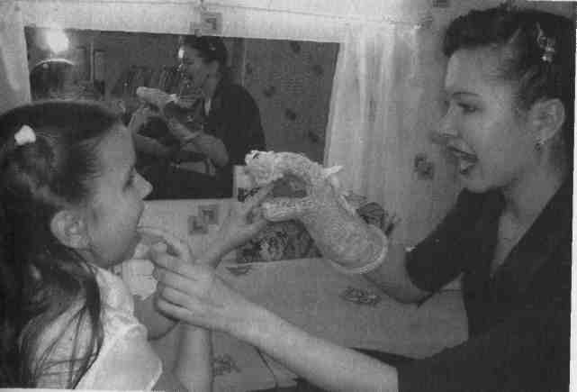
Способ изготовления пособия. Пособие сделано из трикотажных нитей серого цвета (связано по типу варежки). Надевается на руку. Большой палец помещается в нижней челюсти, а остальные - в голове собаки. Отдельно связаны два языка: один в форме «лопатки», другой - «иголки».
В язык «лопаткой» вдета нить красного цвета, с помощью которой можно его стянуть в «чашечку». Языки поочередно закрепляются кнопочками во рту собаки. Верхние и нижние зубы Найды сделаны из пуговиц. Имеются у нее нос, глаза, уши, бантики красного, зеленого, синего цветов и колокольчик.

Назначение пособия и ход занятия
  - Использование пособия «Собака Найда» в качестве сюрпризного игрового момента в ходе вводного занятия «Знакомство с органами речи». Ребенок может надеть ее на руку, другой рукой открыть, закрыть рот собаки, потрогать зубки, язык, узнать, где кончик языка, боковые края, спинка, корень (сначала у игрушки, потом у себя).
  - Во время проведения артикуляционной гимнастики собака «предлагает» выполнить вместе с ней упражнение, найти правильное положение языка. Ребенок это делает вместе с логопедом, двигает, выгибает язык, помещает кончик языка за верхние, нижние зубы; те же действия показывает на языке собаки.
  - На индивидуальных занятиях по постановке сонорных звуков [л], [ль], [р], [рь] ребенок с помощью логопеда моделирует и прикрепляет собаке язык нужной формы.
Одновременно происходит развитие мелкой моторики рук: малыш прикрепляет язык во рту собаки, застегивает и расстегивает кнопки, пристраивает кончик языка собаки за ее верхние зубы, указательным пальцем правой руки придает языку форму чашечки.
Можно использовать при характеристике звука игровые моменты с бантами.
Красный бант — это гласный звук. Синий бант — это твердый согласный. Зеленый бант — это мягкий согласный. Синий/зеленый бант с колокольчиком — звонкий согласный.
При проведении артикуляционной гимнастики автор рекомендует использовать следующее стихотворение-рассказ Найды о себе:

Я горжусь красой своей
И улыбкой до ушей,
Длинным красным языком —
Ребятишкам он знаком.
Я зовусь собака Найда
И помочь вам буду рада.

Ты смотри и повторяй,
От меня не отставай.
Язычок заставь трудиться —
Ведь ему нельзя лениться.
Покажу тебе, дружок,
Как поставить язычок.

Будем мы с тобой дружить
И красиво говорить!

Игрушка «Ротик» (автор: Е. В. Луговская) [10]
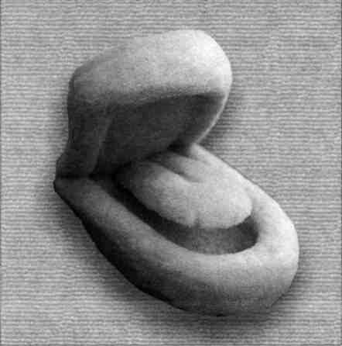
Макет артикуляционного аппарата «Ротик» изготовлен из поролона в виде мягкой игрушки.
Цель: Демонстрация точных движений артикуляционного аппарата при проведении артикуляционной гимнастики и постановке звуков речи.
С помощью пособия можно показать детям следующие виды артикуляционных упражнений:
- Спокойное открывание и закрывание рта.
- Подъем языка за верхние зубы.
- Касание кончиком языка нижних резцов.
4 Упражнение «Донышко».
- Чередование движений языка вверх и вниз.
- Чередование следующих движений языка (при опущенном кончике): отодвигать его в глубь рта и приближать к передним нижним резцам.
- Упражнения «Часики», «Вкусное варенье», «Наказать непослушный язык», «Достать леденец», «Горка».
Работая над развитием речевого дыхания и выработкой правильного направления воздушной струи, с помощью игрушки можно показать направление воздушной струи вперед, а не вбок.
Широкое применение находит эта игрушка в работе логопеда на этапе коррекции или постановки звуков:
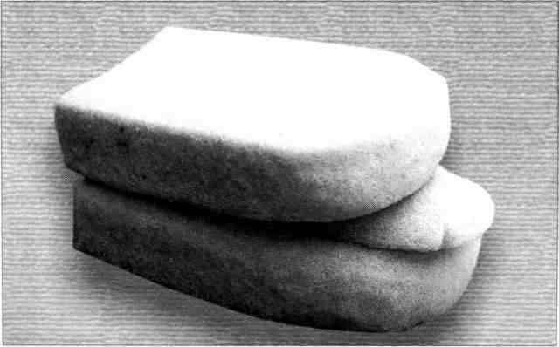
- Межзубный сигматизм свистящих звуков: с помощью игрушки показываем ребенку, как некрасиво выглядит наш «Ротик», если язычок просовывается между зубами (см. фото). С помощью зрительного контроля перед зеркалом и изображения дефекта на игрушке помогаем ребенку преодолеть дефект в игровой форме.
- При боковом сигматизме шипящих звуков указываем ребенку на неправильное направление воздушной струи: «У тебя воздух идет вот с этой стороны языка (показываем на макет), а нужно — вперед». С помощью игрушки обыгрывается неправильный подъем языка при нижнем произношении шипящих.
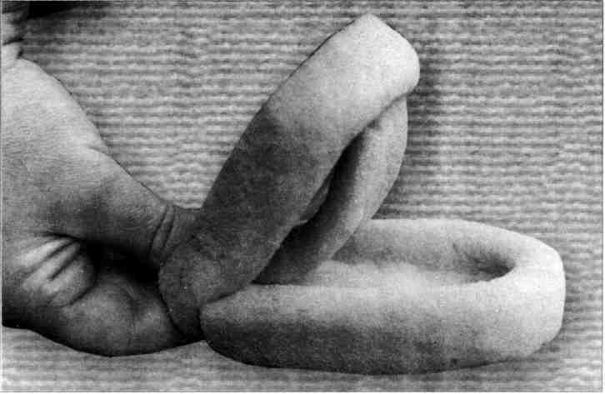
- При ламбдацизме или параламбдацизме показываем ребенку, что у него вот так язычок, как на макете, не поднимается вверх, а лежит внизу. Можно показать сначала звук [л] через прикусывание кончика языка, потом, на следующем этапе, показав с помощью макета правильную артикуляцию, и в игровой форме просим повторить за язычком игрушечным.
- Устраняя дефект горлового произношения звука [р], помогаем ребенку понять причину дефекта и показываем правильное место дрожания — кончиком языка. Ощупываем, анализируем, играем с язычком на макете.
- Особенно эффективной является работа с макетом при постановке звуков [г], [к], [х], когда ребенок учится своим пальчиком отодвигать язычок в глубь рта, образуя «горку», а затем то же самое движение выполняет в своем ротике.

Достоинства данного изобретения:
- Простота изготовления не требует больших материальных затрат.
- Для изготовления игрушки используется нетоксичный материал —легкий, приятный на ощупь, небьющийся поролон.
- Спокойный, приятный для восприятия глазом цвет.
- Удобен в обработке, легко стирается любыми моющими средствами.
- По сравнению с анатомическими макетами органов артикуляционного аппарата не вызывает у детей страха.
- Мобильный, не стационарный.
- Незаменим в работе с детьми, имеющими недостатки слуха, особенно с глухими детьми.
- Имеет преимущество более точного показа артикуляции звука по сравнению с показом артикуляции звука кистями рук.
Недостатки:
- Неточность показа таких артикуляционных упражнений, как «Дудочка», «Чашечка», «Иголочка», «Грибочек».
- Неточность показа артикуляции звуков [ш, ч, щ, ж].

ПРИЛОЖЕНИЕ 2

ПРОЕКТ КУБИГОРОД
(Авторы: Е.Н. Варфоломеева, Н.Б. Саргос, Е.П.Кольцова, Н.Л. Стефанова, Е.Е.Цедрик) [16]
Цель: Развитие всех компонентов языковой системы, психических процессов: внимания, мышления, памяти, воображения, эмоций, общей и мелкой мотоики рук.
Это игровое пособие представляет собой серию кубиков разной величины, изготовленных из различных материалов (фанеры, картона, ткани). На гранях кубов даны символы дидактических игр и упражнений. Пособие многофункционально, вариативно. Каждый кубик может быть использован как самостоятельно, так и в сочетании с другими, по усмотрению педагога. Кубики могут быть изготовлены с кармашками из прозрачного материала, в которые педагог может вкладывать тот или иной наглядно-символичесикй материал в соответствии с темой и задачами каждого занятия.
Примерные варианты игр с кубами
Вариант 1.
Один ребенок стоит в центре круга с закрытыми глазами с кубом в руке. Дети идут по кругу со словами:
Раз, два, три, четыре, пять,
Будем кубик мы вращать!
Ребенок в центре закрывает ладонью грань куба. Дети выполняют задание согласно изображению на этой грани.
Вариант 2.
Дети стоят или сидят кругом. Куб передают по цепочке, произнося любую знакомую считалочку. Ребенок, на котором остановились, по желанию выбирает сторону куба. Дети выполняют задание.
Вариант 3.
Водящий ребенок идет по кругу и говорит считалку. Ребенок, на котором закончилась считалка, берет куб, закрывает глаза, вращает его, останавливаясь на любой грани куба. Задание выполняет сам или все дети вместе.
Игры «Настроение» и «Артикуляционная гимнастика»
Цели. Овладеть навыками управления эмоциональной сферой; тренировать общие способности несловесного воздействия друг на друга; развивать мимические и пантомимические способности детей; совершенствовать основные движения артикуляционного аппарата; формировать связную речь
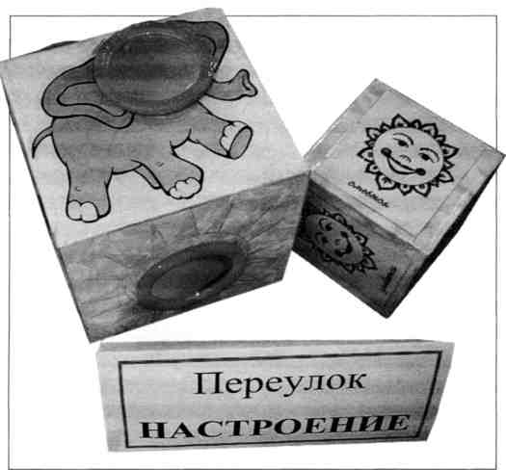
Оборудование. Куб, на гранях которого предметные и сюжетные картинки соответственно теме игры.
Вариант 1. «Подбери схему» Подобрать схему к заданному эмоциональному состоянию
Вариант 2. «Сделай так» Передать эмоциональное состояние по схеме.
Вариант 3. «Язычок делает зарядку». Артикуляционная гимнастика в соответствии с изображением на кубе.
Игра «Ветерок»
Цель: тренировка целенаправленной, сильной воздушной струи.
Оборудование: куб, на гранях которого изображены тучка, грибок, ветка, цветочек, футбольные ворота, забор. Подвижные силуэты из легких губчатых, тканевых материалов закреплены на леске.
Ход игры: ребенок выбирает грань и старается с помощью воздушной струи сдвинуть подвижные детали: мяч загнать в ворота, шарик поднять в небо к тучке, петушка посадить на забор, птичку – на ветку, бабочку – на цветок.
Игра «Хлопни-Топни»
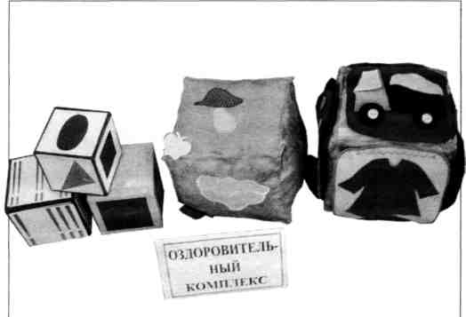
Цели. Развивать восприятие и воспроизведение ритмических структур.
Вариант 1. Детям предлагается прослушать серии ударов — громких и тихих, с короткими и длинными паузами: ||| — |; || — || — ||; ||| — ||. Логопед задает детям вопросы по оценке количественных и качественных характеристик ударов.
Вариант 2. Детям предлагается после прослушивания серий ударов воспроизвести услышанное (прохлопать или протопать данный ритмический рисунок).
Игра «Фигуры»
Цели. Формировать знания о геометрических фигурах; закреплять знание основных цветов и их оттенков; учить соотносить предметы и объекты по цвету, форме, величине, обогащать словарный запас.
Оборудование. Куб, игрушки, предметные картинки.
Вариант 1. «Подбери по цвету» Подобрать предмет такого же цвета, как выпавшая фигура на кубе.
Вариант 2. «На что похожа фигура?» Подобрать и назвать предметы, похожие на геометрическую фигуру на кубе.

Игра «Малышок»
Цели. Развивать зрительное восприятие. Учить подбирать картинки по заданной лексической теме, делать обобщения.
Оборудование. 6 кубиков, на гранях которых изображены предметные картинки по лексическим темам.
Вариант 1. Найти на кубике названную картинку.
Вариант 2. Найти на своем кубике картинку по заданной лексической теме — обобщающему понятию: овощи, игрушки, транспорт и т. д.
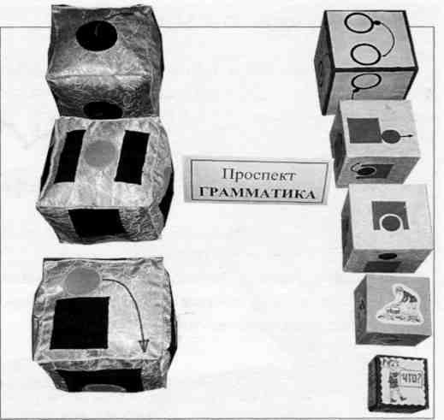
Игра «Предлоги»
Цели. Учить детей правильно употреблять предлоги, выделять их в предложении, составлять с ними предложения.
Дети по очереди или по желанию придумывают предложения с «маленьким словечком» — предлогом, который указан на грани куба. Педагог может задать тему например: предложение про осень, в котором будет предлог на, и т. д.
Игра «Приставочные глаголы»
Цели. Учить различать по смыслу глаголы с общей корневой частью и разными приставками; подбирать при составлении словосочетаний нужный по смыслу приставочный глагол, а к глаголу — несколько существительных.
Оборудование. Куб, игрушки, предметные картинки
Вариант 1. «Путешествие». Выполнить действие с машиной, составить предложение с приставочным глаголом по схеме, выпавшей на кубе.
Вариант 2. «Подбери схему» Подобрать к предметной картинке правильное и точное действие (глагол) и показать схему на кубе к этому глаголу.
Игра «Что? Кто? Какой?»
Цели. Учить дифференцировать живой и неживой объект, называть его, придумывать признак и действие, согласовывая в роде, числе, падеже.
Оборудование: На гранях куба помещают предметные картинки.
Ход игры: ребенка просят назвать предмет и его признак, действие; назвать предмет во множественном числе и т.д.
Игра «Сосчитай-ка»
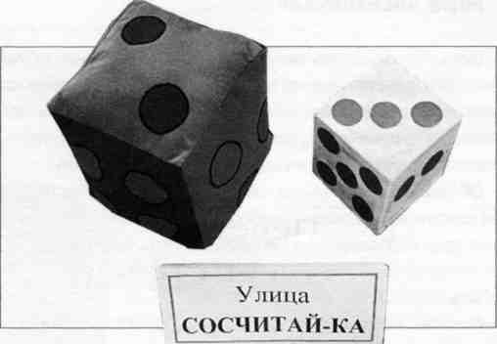
Цели. Развивать саморегуляцию детей, воспитывать выдержку, коммуникативные способности, соподчинение общим правилам игры. Формировать мыслительные процессы, выполняя задание определенное количество раз (в соответствии с числом кружков на грани).
Ход игры: Ребенок бросает — ловит кубик и выполняет задание столько раз, сколько кружков на грани, обращенной к нему.
Вариант 1. Произнести автоматизированный звук, слог со звуком.
Вариант 2. Подобрать гласные либо согласные.
Вариант 3. Придумать слова с заданным звуком.

Игра «Звуковая улица»
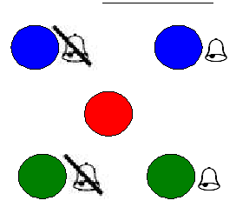
Цели. Формировать умение давать характеристику звукам речи, используя символы, подбирать к символам звуки. Развивать фонематический слух; умение выделять звук на фоне слова; придумывать слова на заданный звук; определять позицию звука в слове.
Оборудование: на гранях куба изображены символы звуков (гласный, твердый глухой, твердый звонкий согласный, мягкий глухой, мягкий звонкий согласный.
Вариант 1. Назвать звук в соответствии с характеристикой по условным обозначениям.
Вариант 2. Придумать слово в соответствии с условным обозначением и определить положение звука.
Вариант 3. Найти и принести из группы предметы (выбрать картинки в лото), в названии которых начальный звук соответствует характеристике условных обозначений.
Игра «Читай-ка»
Вариант 1
Цель. Познакомить детей с графическим изображением букв; формировать навык чтения открытых слогов, умения составлять слова из данных слогов и подбирать слова, начинающиеся на данный слог.
Оборудование: на одной грани куба представлено изображение изучаемой буквы. На остальных гранях – слоги с этой буквой (М – ма – мо – му – мэ – мы).
Вариант 1. Определить, на что похожа буква (педагог читает стихотворение о ней), прорисовать ее в воздухе, выложить букву из палочек, нитей, проволоки, пуговиц.
Вариант 2. Прочитать слог на выпавшей грани куба, затем придумать слова с данным слогом.
Вариант 3. Из набора кубиков составить слова из разных слогов.
Игра «Всезнайка»
Цель. Организовать рациональное использование обучающего пространства за счет мобильности куба — сменяемости материала в зависимости от решения поставленных задач (лексика — грамматика, связная речь, просодика, зрительно-пространственная ориентировка, обучение грамоте).
Оборудование. Куб, на грани которого наклеены прозрачные пластиковые кармашки; наборы обучающе-игровых картинок, на которых изображены различные предметы, буквы, схемы и т. д.
Ход игры: Логопед помещает в кармашки куба обучающе-игровые картинки с тематикой изображений в зависимости от цели занятия. Ребенок должен определить, какая картинка лишняя, то есть не соответствует лексической теме, или пространственному значению заданного предлога, или заданному времени года и т.д.
Игра «Времена года»
Цели. Уточнять и расширять знания детей о временах года; учить описывать и устанавливать простейшие причинно-следственные связи, анализировать и делать выводы; формировать связную речь.
Оборудование. Куб большого размера. На одной грани, разделенной на четыре части, схематично изображены времена года. В центре — стрелка, которую можно крутить. На остальных гранях куба — сюжетные картинки на тему «Времена года».
Вариант 1. Стрелкой указывается время года. Ребенок называет данное время года, называет характерные признаки, находит на гранях куба сюжетную картинку, соответствующую этому времени года.
Вариант 2. Ребенок с закрытыми глазами двигает стрелку — выбирает время года, составляет описательный рассказ.
Вариант 3. Ребенок стрелкой выбирает время года. Всем детям предлагается вспомнить пословицы, поговорки о данном времени года.
Игра «Умный рассказчик»
Цели. Развивать связную речь, воображение, память.
Оборудование. Куб, на гранях которого представлен картинный материал в виде схем по лексическим темам. Составные части схем отражают основные свойства объектов — цвет, форму, величину, материал, действия ребенка с объектами и др.
Ход игры: В соответствии с картинкой на выбранной грани куба ребенок составляет описательный или сравнительный рассказ. Дети с помощью воспитателя дополняют рассказ.

ПРИЛОЖЕНИЕ 3

Игра «Разноцветные прищепки»
(Идея Л. Логиновой) [5]
Вариант 1.
Цель: развитие навыков звукового анализа и синтеза, внимания, зрительного восприятия.

Игровое поле разделено на две части. На первой из них изображены объекты, к которым нужно подобрать правильный ответ. Картинки помещают в разноцветные рамки или помечают цветным кружком. На второй части игрового поля изображены варианты ответов (или картинки). Ребенок находит на второй части игрового поля соответствующий заданию ответ и отмечает его прищепкой, цвет которой совпадает с цветом рамки картинки-задания.
С помощью данного пособия можно в интересной форме преподнести задания с любым речевым материалом: на определение наличия заданного звука в слове, количества звуков, букв, слогов в слове, на подбор обобщающих слов, слов-признаков, действий к словам-предметам и наоборот, нахождение родственных слов, синонимов, антонимов и т.д.

Вариант 2.
Пособие «Солнышко»

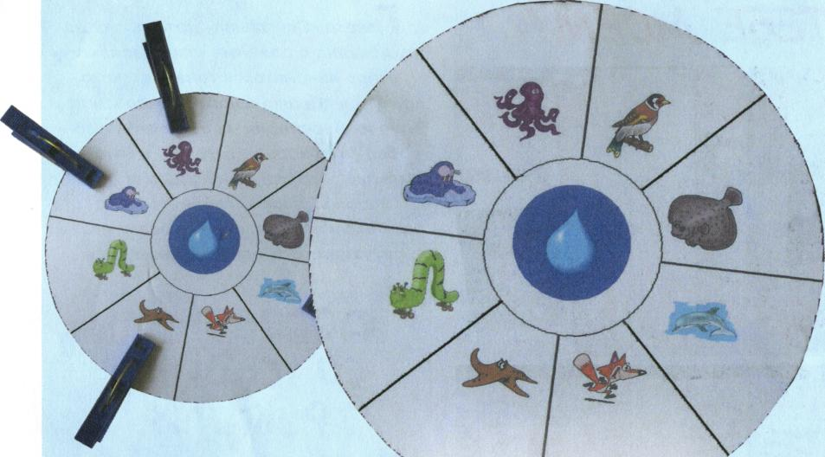
Для игры потребуются: набор карточек-заданий и деревянные прищепки разного цвета. Карточка-задание — это круг, разделенный на 6-8 секторов. В каждом секторе — картинка. В центре круга находится основной символ, который определяет тему игры. Символ помогает детям понять задание без помощи взрослого. Например, если в центре изображена капелька, ребенок должен найти животных, для которых вода является «домом», местом обитания. Содержание нескольких картинок в секторах связано с темой игры, остальные картинки не имеют к ней отношения. Выполняя задания, ребенок отмечает нужные (то есть относящиеся к данной теме) сектора, к примеру, синими прищепками, а не относящиеся к ней — красными. Карточка с выполненным заданием благодаря прищепкам становится похожей на солнышко.
Такое пособие можно использовать для закрепления как фонетических, так и лексико-грамматических тем. Так, если в центр карточки поместить букву, можно предложить ребенку отметить прищепками те картинки, в названиях которых есть данный звук. Цифра в центре круга поможет ребенку отработать навыки определения количества звуков, слогов в слове. Для совершенствования навыков подбора родственных слов, обобщающих понятий следует разместить в центральной части карточки картинки или слова, обозначающие соответственно слово-корень или обобщающее слово.

ПРИЛОЖЕНИЕ 4

Программное содержание системы работы над гласными

«Великолепные девятки» (О. Г. Ивановская) [6]
1-й класс
1. Звук и буква а. «На шутку не сердись, а в обиду не давайся».
- Звук и буква ы. «Бояться волков — быть без грибков».
- Звук и буква о. «Хорошо в лесу, береги его красу».
- Звук и буква у. «Хвались, да не поперхнись».
- Буква я и звуки, ее составляющие. «На гору десятеро тянут, а под гору один столкнет».
- Буква е и звуки, ее составляющие. «Там, где дружат, живут — не тужат».
- Буква ю и звуки, ее составляющие. «В дружной работе все равны».
- Буква е и звуки, ее составляющие. «При солнышке тепло, при матери добро».
- Звук и буква и. «У меня есть три желанья...»
2-й класс
1-й блок
- Безударные гласные о — а. Буквы-«циркачи».
- Безударные гласные е — и. Буквы-«циркачи».
- Безударные гласные е — я. Буквы-«циркачи».
2-й блок
4. Слухопроизносительная дифференциация гласных о — у. «Профессии».
5. Слухопроизносительная дифференциация гласных ы — и. «Сезонные изменения в жизни животных весной».
6. Слухопроизносительная дифференциация гласных а — я. «Ягоды».
7. Слухопроизносительная дифференциация гласных I и II рядов. Обобщающий урок. «Весна».
3-й блок
8. Дифференциация звуков и букв у — и. «Мой день».
9. Дифференциация звуков и букв у — и. Закрепление в игровых упражнениях. Слова-«циркачи».
3-й класс
- Звук и буква о. «Дома и стены помогают».
- Звук и буква о. «В добрый путь».
- Звук и буква о. «Не имя красит человека, а человек имя».
- Звук и буква о. «Всяк хорош по-своему».
- Звук и буква о. «Люби! Береги! Цени! Помогай! Дорожи!»
- Звук и буква а. «Всему свое время».
- Дифференциация звуков и букв о — а. «Каждый понимает по-своему».
- Дифференциация звуков и букв о — а. «Все мы чем-то похожи».
- Дифференциация звуков и букв о — а. Обобщающий урок. «Знай и выполняй».

Программа «Великолепная девятка для первоклассников»
Блок первый. Работа над гласными первого ряда.
Конспект урока № 1
I. Логопедическая тема. Звук и буква а.
II. Грамматическая тема. Развитие функций словоиз
менения, словообразования.
III. Лексическая тема. На шутку не сердись, а в обиду
не давайся.
IV. Цели:
• развивать
- психические функции: зрительное и слуховое внимание, память;
- зрительно-моторную координацию;
- слоговой, фонематический анализ;
- функции словоизменения и словообразования;
• уточнять словарь;
• вызвать эмоциональный отклик на русскую народную сказку «Терешечка».
Наглядные пособия и раздаточный материал: карточки с заданиями, тетради, ручки, цветные карандаши, мяч.
План и ход урока
- Организационный момент.
- Сообщение лексической темы занятия. Работа со сказкой.
Терешечка (отрывки)
«Терешечка — маленький мальчик, который родился у бабушки и дедушки из колоды и вскоре отправился путешествовать.
Принесла его ведьма в избушку на курьих ножках и велит своей дочери Аленке затопить печь пожарче и Терешечку зажарить. А сама опять пошла на раздобытки. ВотАленка истопила печь жарко-жарко и говорит Терешечке:
— Ложись на лопату.
Он сел на лопату, руки, ноги раскинул и не пролезает в печь. А она ему:
- Не так лег.
- Да я не умею — покажи как...
- А как кошки спят, как собаки спят, так и ты ложись.
- А ты ляг сама, да поучи меня.
Летит защипанный гусенок. Терешечка его просит:
— Гусь-лебедь ты мой! Возьми меня, посади на крылышки, унеси меня к
батюшке, к матушке.
Сжалился защипанный гусенок, посадил Терешечку на крылья, встрепенулся и полетел, понес его домой.
Прилетели они к избе и сели на травке».
- Что значит выражение «не давать себя в обиду»? Как нужно вести себя, когда тебя обижают?
- Согласен ли ты, что шутка помогает в трудную минуту?
- Как можно попросить о помощи?
3. Сообщение логопедической темы занятия. Работа над
звуком [а].
Наблюдение за участием губ, языка, воздушной струи, голоса.
Введение условного обозначения <
4. Игра «Будь внимателен».
Цель: узнавать звук на слух в начале слова под ударением.
Ход игры: логопед читает слова, дети поднимают карточку с изображением начальной гласной буквы слова.
Окунь, узел, иглы, адрес, ожил, охнул, отпуск, улей, утки, окна, эхо, август, умный, изредка, утро, остров, игры, устный, ослик, атлас, орден, угол, издали, аист, этот.
- Сравнение а — э. «Повтори скороговорку». На этой этикетке танки и танкетки.
- Работа над буквой а. Отработка написания верхнего соединения овала с крючком в букве а.
7. Развитие зрительного внимания и памяти. «Отгадай буквенные ребусы» (пенал, карандаш, лампа, автомобиль).
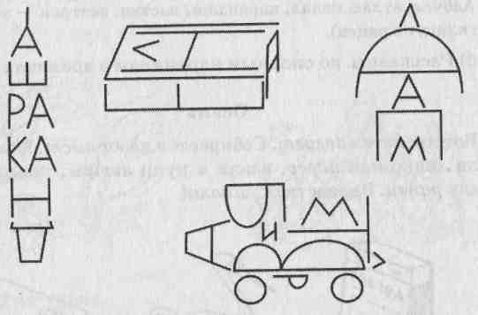
8. Развитие функции словоизменения. Игры с мячом.

а) «Один — много»
дело — дела
снег — снега
лес — леса
стог — стога
б) «Много — один».
тазы — таз
сады — сад
пазы — паз
лазы — лаз

9. Развитие функции словообразования. Игры с мячом.
а) «Большой — маленький». б) «Что — кто?»
сад — садик страна — странник,
кран — краник дача — дачник
глаз — глазик дань — данник
бант— бантик сад — садовник
таз — тазик
брат — братик
в) Вставить слова в предложения.
... прилетели. ... выводят птенцов. Вот ... подросли.
Слова для справок: грачи, грачихи, грачата.
- Какие это слова? (Родственные.)
- Какое правило надо помнить при записи этих слов? (Написание ча — ща.)
10. Работа над словарным запасом.
а) Закончить предложения.
Мама, папа, брат, сестра — это ... (моя семья).
Нога, рука, голова, глаза, щека, спина — это ... (части тела).
Азбука, атлас, пенал, карандаш, ластик, завтрак — это ... (то, что кладут в ранец).
б) Рассказать по опорным картинкам о временах года.
Осень
Вот пролетел август. Собирается на юг аист. Мы вспомнили знакомый адрес, взяли в руки астры, повесили на спину ранец. Здравствуй, школа!
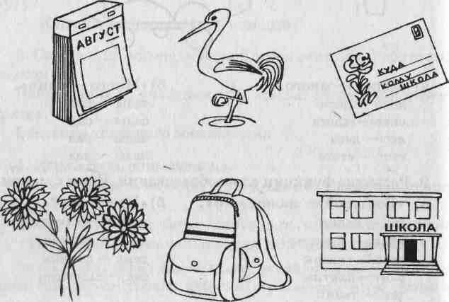

Зима
Скоро зима. Наступают холода. Дуют холодные ветры. Декабрь, январь, февраль — зимние месяцы.
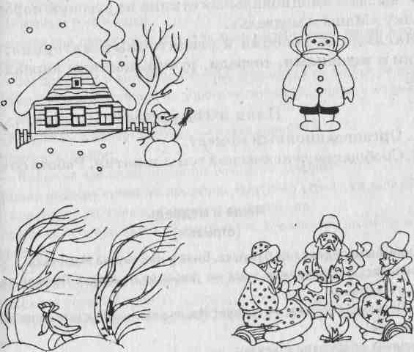
11. Итог урока.
НА ШУТКУ НЕ СЕРДИСЬ, А В ОБИДУ НЕ ДАВАЙСЯ.

Блок второй. Работа над гласными 2 ряда
Конспект урока № 5
- Логопедическая тема. Буква я и звуки, ее составляющие
- Грамматическая тема. Развитие функции словоизменения
- Лексическая тема. На гору десятеро тянут, а под гору один столкнет.
- Цели:
• развивать
- психические функции: зрительное и слуховое внимание, память;
- зрительно-моторную координацию;
- слоговой и фонематический анализ;
- функцию словообразования;
- уточнять словарь;
- вызвать эмоциональный отклик на русскую народную сказку «Терем мышки».
Наглядные пособия и раздаточный материал: карточки с заданиями, тетради, ручки, цветные карандаши, мяч.
План и ход урока
- Организационный момент.
- Сообщение лексической темы занятия. Работа со сказкой.
Терем мышки
«Лежит на поле лошадиный остов. Прибежала Мышка-норушка и спрашивает:
— Теремок-теремок! Кто в тереме живет?
Никто не отзывается. Вот она и вошла и стала жить в лошадином остове.
Прискакала Лягушка-квакушка:
- Терем-теремок! Кто в тереме живет?
- Я, Мышка-норушка. А ты кто?
- А я Лягушка-квакушка.
- Ступай ко мне жить. Вошла лягушка, и стали вдвоем жить. Прибежал Заяц:
- Терем-теремок! Кто в тереме живет?
- Я, Мышка-норушка, я, Лягушка-квакушка. А ты кто?
- А я На-горе-увертыш.
- Ступай к нам жить. Стали они втроем жить. Прибежала Лисица:
- Терем-теремок! Кто в тереме живет?
- Мышка-норушка, Лягушка-квакушка, На-горе-увертыш. А ты кто?
- А я Везде-поскокиш.
- Иди к нам. Стали четверо жить. Пришел Волк:
- Терем-теремок! Кто в тереме живет?
- Мышка-норушка, Лягушка-квакушка, На-горе-увертыш, Везде-поскокиш. А ты кто?
- А я Из-за-кустов-хватыш.
- Иди к нам! Стали пятеро жить. Вот пришел Медведь:
- Терем-теремок! Кто в тереме живет?
- Мышка-норушка, Лягушка-квакушка, На-горе-увертыш, Везде-поскокиш, Из-за-кустов-хватыш.
- А я Вас-давиш.
Сел на лошадиный остов и всех раздавил».
— Как нужно относиться друг к другу?
3. Сообщение логопедической темы занятия. Работа над
буквой я и звуками, ее составляющими.
Наблюдение за участием губ, языка, воздушной струи,
голоса.
Введение условного обозначения — < .
Сравнение количества элементов в букве я и в ее условном обозначении.
4. Игра «Какую букву напишешь в начале? ».
Цель: анализировать звуки, обозначаемые гласными II ряда, в начале слов.
Ход игры: логопед читает слова, дети поднимают карточки с изображением первых букв слов, записывают первые буквы слов (только II ряда).
Яблоня, ежик, юг, ем, ягода, елочка, южный, ели, якорь, ершик, юный, ельник, яма, елочный, юноша, ездить, ярмарка, екнуло, ядерный, емкий, юбка, ель, якорь, яблоня, ябеда, яхта, около, облако, обнял, общий, омут, охнуть, узкий, узел, угол, удочка, утка, умный, ухнуть, ель, ельник, ели, ем, ездить, ехать, если, эх, эхо, эти, эму, это.
5. Развитие функции словоизменения. Игры с мячом.
а) «Много — один». б) «Один — много»,
якоря — якорь яйцо — яйца
мячи — мяч ядро — ядра
6. «Запиши под схемами».
Январь, ягненок, язык, яйцо, ядро, яичница, стая, змея, аллея, линия, шея, акация, станция, молния, армия, братья, стулья, крылья, яблоко, яблоня, ягода, якорь, яма, ястреб, ясень, ящерица, ящик, ярость, ясли, ящер, новая столовая, детская комната, светлая квартира, удобная ванная, школьная мастерская, сельская парикмахерская, хорошая погода, интересная история, темная ночь, хитрая лиса, красивые стулья, хлопья снега.
7. Работа над словарным запасом.
а) «Выпиши сначала женские, потом мужские имена».
Яков, Яким, Ярослав, Яна, Ксения, Наталья, Дарья, Илья, Марьяна.
б) « Проговори скороговорки ».
Ялик с якорем у Яшки,
Якорь даже на тельняшке.
Ящерка на ялике
Яблоки на ярмарку
В ящике везла.
в) «Запиши пословицы».
«Я» — последняя буква алфавита. Январь — году начало, зиме середина. Языком капусту не шинкуют. Яблоньку за яблочки любят. Яблоко от яблоньки недалеко падает. Яркие звезды — к холоду.
г) «Ягоды».
Яков — терпеливый
маленький садовник,
Яблоки и груши
вырастил в саду,
Ягоду-малину,
ягоду-крыжовник.
Я на днях учиться
к Якову пойду.
С. Маршак
Загадка
Красные и черные,
Кислые и сладкие,
Так и просятся и в рот,
и в варенье, и в компот.
(Ягоды)
8. «Отгадай буквенный ребус» (яблоко).
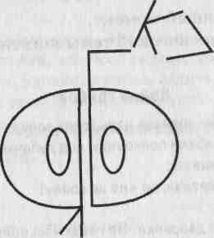
9. Итог урока.
НА ГОРУ ДЕСЯТЕРО ТЯНУТ, А ПОД ГОРУ ОДИН СТОЛКНЕТ.

ПРИЛОЖЕНИЕ 5

Программное содержание системы работы над согласными

«Трудные победы, или Не буду путать т – д, т – п и б – д, б – п»

(О.Г. Ивановская, Т.В. Николаева) [6]
  - «От слов к делу». Звуки и буквы т – д и их дифференциация.
  - «Доброе дело крепко». Звуки и буквы п – б и и х дифференциация.
  - «Без труда не вынешь и рыбку из пруда». Дифференциация строчных букв б – д.
  - «Труд человека кормит, а лень портит». Дифференциация строчных букв п - т.
Сказка № 3
Дело мастера боится
Стоял на горушке город Мастеров. Мастера в нем жили трудолюбивые, дело свое любящие. А мастерили в том городе слова. Каждый мастер ловко прикасался волшебной палочкой к сорву, и пускалось оно гулять по свету, ладное, красивое. Люди слышали слово и говорили: «Какое это замечательное русское слово!» И всем было понятно, как оно сделано.
У мастеров были волшебные палочки-уменьшалочки -очк-, -еньк-, -ушк-, -ул-, -ик-, -чин- и другие, волшебные палочки-вырасталочки ищ и ин, волшебная палочка-обижалочка к и много волшебных палочек-направлялочек — от, до, пере, под, пре, пред, об. Всех и не перечислишь!
Вот мастер ник изготавливает названия профессий
двор — дворник,
печь — печник.
Ему помогает мастер щик:
барабан — барабанчик,
гардероб — гардеробщик.
А вот мастера взялись за глагол ехать. И получилось!
Въехать — выехать — заехать — приехать — уехать.
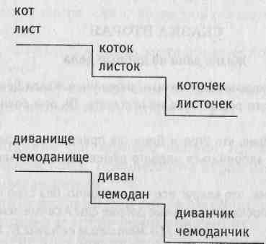
Эти вот мастера прямо на улице предлагают готовые слова прохожим. Для этого они их красиво расставляют. Сначала те, которые обозначают предметы побольше, после них слова, обозначающие маленькие предметы. А улица в гору карабкается, и на тротуарах сооружены лесенки. Прямо на лесенки мастера слова и ставят:
Другие мастера умело убирают из слова одни части и приставляют новые. Такая вот «арифметика». Ведь слово не одно на свете живет, должно оно с другими словами сочетаться:

То слышишь голос древнего напева,
То говор наших дней.
И слово состоит, подобно древу,
Из веток и корней.
Незыблема его первооснова
На много тысяч лет.
Известно всем, что у любого слова

Есть запах, вкус и цвет.
Слова и фразы нижутся, как звенья,
И так растет строка.
И можно ощутить сердцебиенье
Живого языка...

Картотека заданий к занятию № 9
I. Логопедическая тема. Звук и буква д. Выделение слогах и словах. Выделение в словосочетаниях и предложениях.
II. Грамматическая тема. Слова, обозначающие предметы (существительные). Слова, обозначающие признаки (прилагательные и причастия). Слова, обозначающие действия (глаголы). Развитие функции словообразования. Правописание суффиксов. Правописание приставок. Дифференциация приставок и предлогов. Правописание звонких согласных на конце и в середине слов.
III. Лексическая тема. Ласковые слова. Профессии. Город Мастеров. Морфологические и слоговые игры. Волшебные палочки-уменьшалочки. Волшебные палочки-вырасталочки. Волшебные палочки-направлялочки. Лесенки.
IV. Цели:
• развивать
- фонематическое восприятие, фонематический, морфологический и слоговой анализ;
- звуко-буквенный анализ слов, содержащих букву д;
- орфографический навык;
• расширять словарь.
Схема 1
Задачи:
- показать роль суффиксов и приставок в словообразовании;
- упражнять:
— в префиксальном и префиксально-суффиксальном образовании существительных единственного числа мужского рода и глаголов неопределенной формы от одного корня при помощи игры «Морфологическая арифметика» (сказка 3);
- в слоговом анализе полученных слов при помощи игры «Слоговая арифметика» (сказка 3);
- в проверке написания звонких согласных на конце слов.
¬∩^□ ← ∩ → ¬∩^^
И ТЬ
Существительные Глаголы
Список слов
-вод-

вод—ил—а
вы—вод
до—вод—к—а
за—вод
на—вод—к— а
об—вод—к—а
по—вод
под—вод—к—а
при—вод
раз—вод
с—вод
у—вод
вод—и—ть
вы—вод—и—ть
до—вод—и—ть
за—вод—и—ть
на—вод—и—ть
об—вод—и—ть
по—вод—и—ть
под—вод—и—ть
при—вод—и—ть
раз—вод—и—ть
с—вод—и—ть
у—вод—и—ть

-езд-

за—езд
на—езд
про—езд
съ—езд
за—езд—и—ть
на—езд—и—ть
про—езд—и—ть
съ—езд—и—ть

Схема 2
Задачи:
- показать роль суффиксов и приставок в словообразовании;
- упражнять:
— в префиксальном и префиксально-суффиксальном образовании существительных единственного числа мужского рода и глаголов неопределенной формы от одного корня при помощи игры «Морфологическая арифметика» (сказка 3);
— в слоговом анализе полученных слов при помощи игры «Слоговая арифметика» (сказка 3);
— в проверке написания звонких согласных на конце слов.
¬∩^□ ← ∩ → ¬∩^^
Ы ВА ТЬ (ИВАТЬ)
Существительные Глаголы
Список слов
-клад-

в —клад
вы — клад — к — а
до — клад
за — клад
клад — к — а
при — клад
рас — клад
с — клад
у — клад

в — клад — ыва —ть
вы — клад — ыва — ть
до — клад — ыва — ть
за — клад — ыва — ть
от — клад — ыва — ть
при — клад — ыва — ть
рас — клад — ыва — ть
с — клад — ыва — ть
у — клад — ыва — ть

(18 слов)
Схема 3
Задачи:
- показать роль суффиксов в словообразовании;
- упражнять
- в суффиксальном образовании прилагательных от существительных единственного числа мужского рода при помощи продуктивных суффиксов прилагательных -н-, -ое-, -ск- в играх «Морфологическая арифметика», «Мастер к», «Мастер ов», «Мастер ск» (сказка3);
- в слоговом анализе полученных слов при помощи игры «Слоговая арифметика» (сказка 3);
— в проверке написания звонких согласных на конце слов;
— в поиске проверочных и проверяемых слов по местонахождению ударения внутри или вне корня.
∩ → ∩^□
Н ЫЙ (ИЙ, ОЙ)
Существительные Прилагательные Список слов
Мастер -ск-

ад
гад
город
завод
люд
склад
ад — ск — ий
гад — ск — ий
город — ск — ой
завод — ск — ой
люд — ск — ой
склад — ск — ой

(14 слов)
Мастер -ов-

бред
год
город
лед
мед
плод
род
сад
стенд
ход
бред — ов — ый
год — ов — ой
город — ов — ой
лед — ов — ый
мед — ов — ый
плод — ов — ый
род — ов — ый
сад — ов — ый
стенд — ов — ый
ход — ов — ой

- слов)
Мастер -н-

взвод
вид
виноград
водопровод
вред
голод
зад
запад
кислород
лад
лимонад
маринад
мармелад
маскарад
народ
наряд
огород
парад
перед
пригород
смрад
сосед
уезд
холод
хоровод
шоколад

взвод — н — ый
вид — н — ый
виноград — н— ый
водопровод — н —ый
вред — н — ый
голод — н — ый
зад — н — ий
запад — н — ый
кислород — н — ый
лад — н — ый
лимонад — н — ый
маринад — н — ый
мармелад — н — ый
маскарад — н — ый
народ — н — ый
наряд — н — ый
огород — н — ый
парад — н — ый
перед — н — ий
пригород — н — ый
смрад — н — ый
сосед — н — ий
уезд — н — ый
холод — н — ый
хоровод — н — ый
шоколад — н — ый

(52 слова)

Список слов 4
Задачи:
• упражнять
- в словообразовании при помощи игры «Морфологическая арифметика» (сказка 3);
- в слоговом анализе полученных слов при помощи игры «Слоговая арифметика» (сказка 3);
- в проверке написания звонких согласных на конце слов;
- в поиске проверочных и проверяемых слов по местонахождению ударения внутри или вне корня.
Корень -вод-

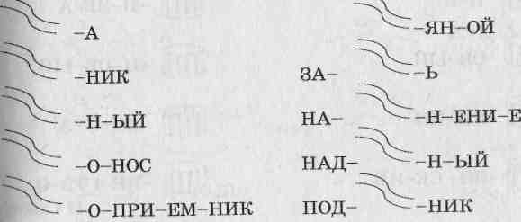

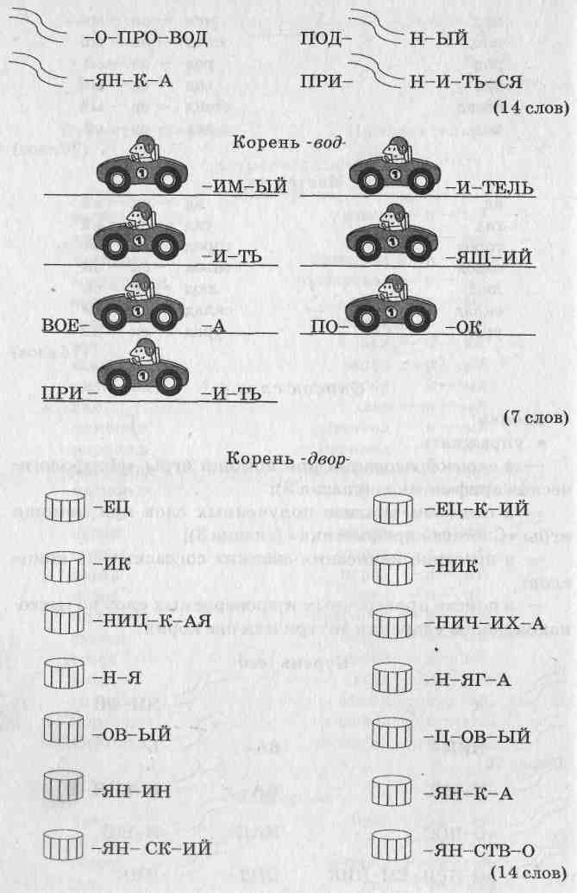

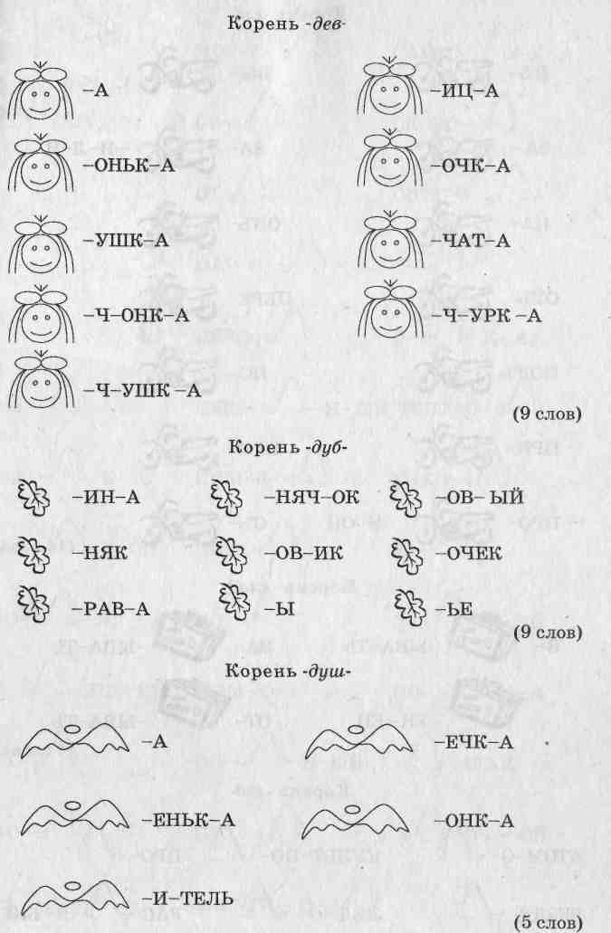
Список слов 5
Задачи:
• упражнять
- в словообразовании при помощи игр «Морфологическая арифметика», «Волшебные палочки- уменьшалочки», «Волшебные палочки — вырасталочки», «Лесенки» (сказка 3);
- в слоговом анализе полученных слов при помощи игры «Слоговая арифметика» (сказка 3);
- в различении существительных мужского и среднего рода.
Схема 1

диван — диванчик подвал — подвальчик
коридор — коридорчик удав — удавчик
мандарин — мандаринчик чемодан — чемоданчик
мундир — мундирчик.
(14 слов)

Схема 2
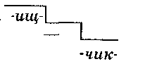
диван — диванчик — диванище
коридор — коридорчик — коридорище
чемодан — чемоданчик — чемоданище
(3 слова)
Список слов 6
Задачи:
• упражнять
- в словообразовании при помощи игр «Морфологическая арифметика», «Мастер чик» и «Мастерица чиц» (сказка 3);
- в слоговом анализе полученных слов при помощи игры «Слоговая арифметика» (сказка 3);
- в различении морфологического состава существительных и глаголов;
- в различении существительных мужского и женского рода;
- в правописании звонких согласных на конце и в середине слова.
Существительные от существительных Существительные от глаголов

донос — доносчик — доносчица
вклад — вкладчик — вкладчица
доклад — докладчик — докладчица
лад — наладчик — наладчица
обида — обидчик — обидчица
объезд — объездчик — объездчица
расклад — раскладчик — раскладчица
уклад — укладчик — укладчица
(24 слова)
наводил — наводчик — наводчица
переводил — переводчик — переводчица
подписывал — подписчик — подписчица
подсказывал — подсказчик — подсказчица
разведывал — разведчик — разведчица
разгадывал — разгадчик — разгадчица

(18 слов)

Список слов 7
Задачи:
• упражнять в словообразовании при помощи игр « Морфологическая арифметика», «Мастер ек», «Мастер очек (ечек)», «Лесенки» (сказка 3);
— в слоговом анализе полученных слов при помощи игры «Слоговая арифметика» (сказка 3);
— в распознавании морфологического состава существительных;
— в распознавании существительных с уменьшительным значением;
• продемонстрировать чередование согласных к / ч.
Схема 3
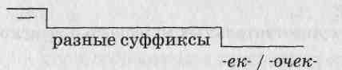
-ечек-
адрес — адрес— ок — адрес— очек
гвоздь — гвозд— ок — гвозд— очек
год — год— ок — год— очек
город — город— ок — город-очек
груздь — грузд-ок — грузд-очек
день — ден— ёк — ден— ёчек
дождь — дожд— ик — дожд— ич—ек
дом — дош-ик — дом-ич-ек
друг — друж-ок — друж-очек
дуб — дуб- ок — дуб-очек
дым — дым-ок — дым-очек
обод — обод-ок — обод- очек
ряд — ряд-ок — ряд-очек
сад — сад—ок — сад-очек
след — след-ок — след-очек
холод — холод—ок — холод-очек

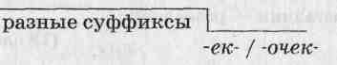
двугривен-ник — двугривен-нич-ек
желудок — желудоч-ек
лед -ник — лед—нич-ек
наморд-ник — наморд-нич—ек
палисад- ник — палисад-нич-ек
перед-ник — перед-нич-ек
подар-ок — подар-очек
подбород-ок — подбород-очек
подорож-ник — подорож-нич—ек
поряд-ок — поряд-очек
предбан-ник — предбан-кич-ек
угод-ник — угод—нич-ек
худож-ник — худож-нич-ек

Список слов 8
Задачи:
• показать
- роль приставки (префикса) в словообразовании при помощи игры «Волшебные палочки-направлялочки» (сказка 3);
- отсутствие приставки в некоторых словах (приставки до- в словах добро, добродушие, доказал, доказывал, доставал, доставала);
• упражнять:
- в выделении общей части однокоренных слов (корня);
- в постановке вопросов что? к словам-предметам (существительным), что делал?, что сделал? к словам-действиям (глаголам) и какой? к словам-признакам (прилагательным и причастиям);
- в написании разделительного твердого знака.
• составлять словосочетания с проанализированными словами.
Приставка до-
Существительные

добавка
добро
добродушие
доведение
доверенность
доверие
доверитель
довершение
довешивание
довод
доводка
доводчик
довыборы
догадка
догадливость
договор
договоренность
догонялки
доделка
дожаривание
дознание
доигрывание
докармливание
докапывание
долбление
донашивание
донос
допечатка
дополнение
доработка
дорисовывание
доставала
достройка
достройщик
доукомплектование
дошивание
дошкольник

Глаголы

добился
доболтался
добрался
добредал
добрел
добрил
добрился
добывал
доваривал
догребал
догрел
догреб
догружал
догружался
догрузил
догрыз
догрызал
доделал
доделывал
додумал
додумался
додумывал
додумывался
доедал
доездил
доезжал
доехал
дожал
дожаривал
дожарил
дожарился
доживал
дожигал
дожимал
дозрел
доказать
доказывать
докармливал
докатал
докатил
докатывался
доквасил

Слова, обозначающие признаки (прилагательные и причастия)

добранный
добрачный
доваренный
доведенный
доведший
довезенный
довезший
доверительный
доверченный
доверчивый
довернутый
довитый
довоенный
довязанный
догадливый
доглаженный
доглоданный
догнивающий
догнанный
договорной
догребший
догруженный
доделанный
доеденный
дожатый
доживавший
доживший
дожитый
дознанный
доквашенный
доклеенный
доклеванный
доколотый
докормленный
допетый
допечатанный
дописанный
допитый
дополненный
дополнительный
доставленный
достроенный
дочитанный
дошитый

(44 слова)
Приставка над-
перед корнем, начинающимся на согласный
Существительные
надбавка надкус надлом
надсмотрщик надпил надпись
надрез надрыв
надкусывание надламывание

Прилагательные Причастия

надводный
надземный
надклассовый
надрывный

надвязанный
надкушенный
надломанный
надломленный
надпиленный
надписанный
надрезанный

(21 слово)

Приставка над-
перед корнем, начинающимся на гласный (с разделительным ъ)
Прилагательные Причастия Глаголы
надъязычный надъеденный надъел
Приставка пре-

Существительные
превосходительство
преподаватель
предание
преодоление
преподавание
преподношение
преследование
Причастия
превосходящий
предавший
преподанный
преследующий

Прилагательные
превосходный
преданный
предлинный
предикий
предорогой
предолимый
преподобный
Глаголы
превосходил
предавал
предавался
преодолел
преподавал
преподносил
преследовал
(25 слов)

Приставка при-
Существительные Прилагательные Причастия

привод
придача
приданое
придирка
придумщик
придумщица
придыхание
приклад
прикладывание
приобщение
припадок
приседание
присядка
приводной
пригодный
придорожный
прикладной
приодетый
припадочный
приблудный
приведенный
приведший
приходящий
приделанный
приблудший
придавший
придержанный
придуманный
приколдованный
приподнявший

Глаголы

приблудился
привадил
приводнился
пригладил
приглядел
приглядывал
придавал
придержал
придирался
придумал
придушил
прикидывал
приколдовал
приелся
приодел
приподнимал
приподнял
приседал
приходил

(49 слов)

Виды работ
- Списать слова, разобрать по составу.
- Сравнить слоговой состав исходных и получившихся слов.
- Записать по алфавиту, под диктовку.
- Вставить пропущенные буквы д.
- Обозначить букву д условно.
- Самостоятельно произвести словообразование (по образцу).
- Разделить слова на содержащие букву д в начале, середине и конце.
- Разделить однокоренные слова на проверочные и проверяемые.
- Обозначить схемами направления движения.

ПРИЛОЖЕНИЕ 6

Игровые упражнения для развития навыков языкового анализа и синтеза, лексико-грамматического строя речи

(автор: О.Н. Яворская)
Игра «Цветные слова»
Цели:
• развивать зрительное восприятие (умение различать цвета, геометрические
фигуры), внимание;
• совершенствовать навыки звукового анализа и синтеза.
Оборудование: Таблицы на каждого ребенка, а так же образцы с цепочкой из цветных геометрических фигур.
Использование:
- педагог раздает детям таблицы, предлагает рассмотреть их, обращает внимание детей на то, что в геометрических фигурах прячутся буквы. Дети называют их, выписывают в тетрадь, например, только те, которые прячутся в желтых фигурах;
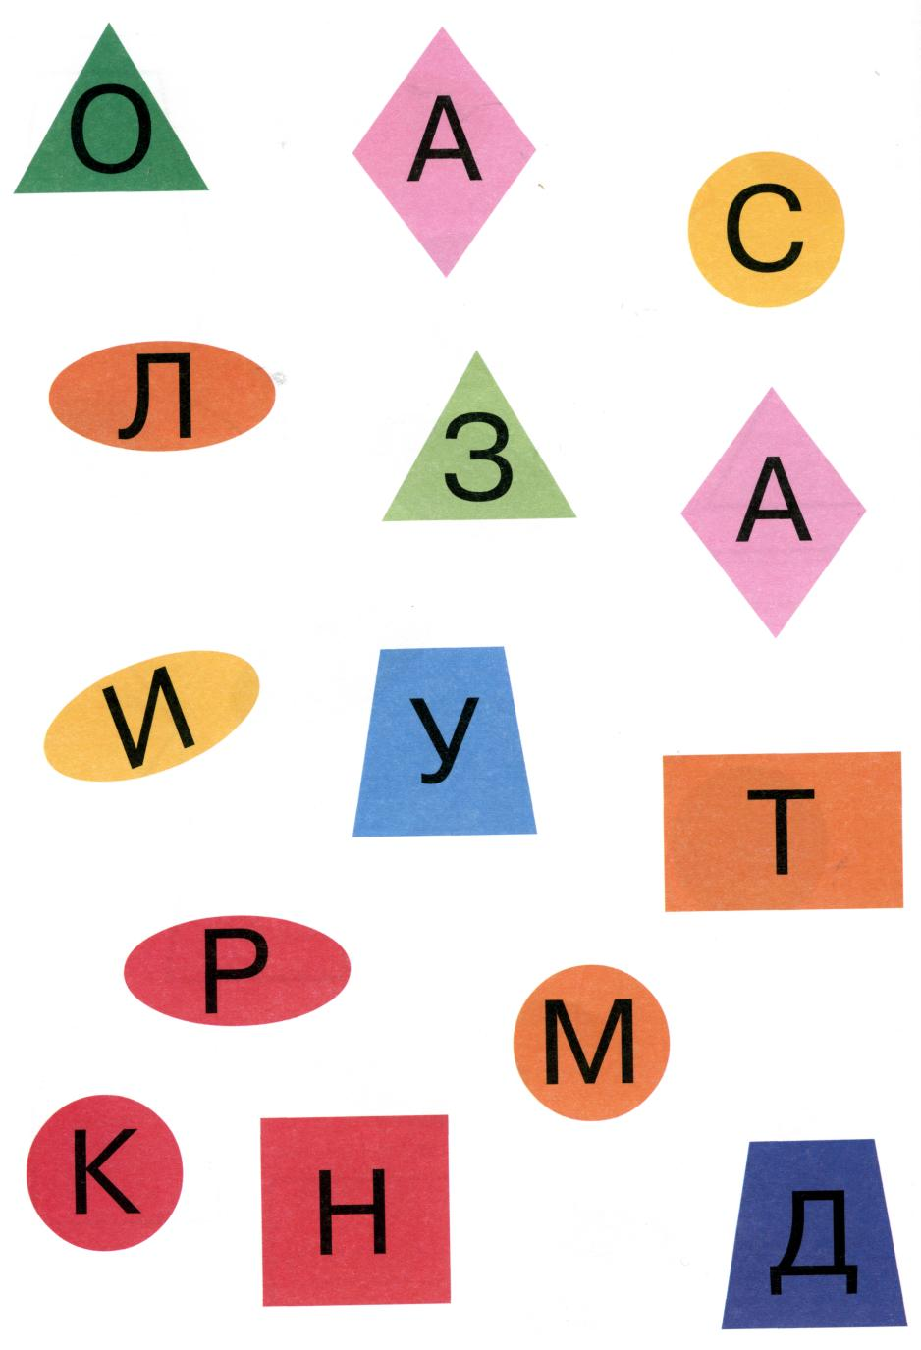
- следующим этапом работы является выделение фигур нужного цвета в последовательности, соответствующей схеме.
Например: в образце 4 фигуры — желтый круг, оранжевый овал, зеленый треугольник и красный квадрат. Дети находят в общей таблице эти фигуры, называют буквы, спрятанные в них, из этих букв составляют слово, называют его, при необходимости производят запись в тетрадь.
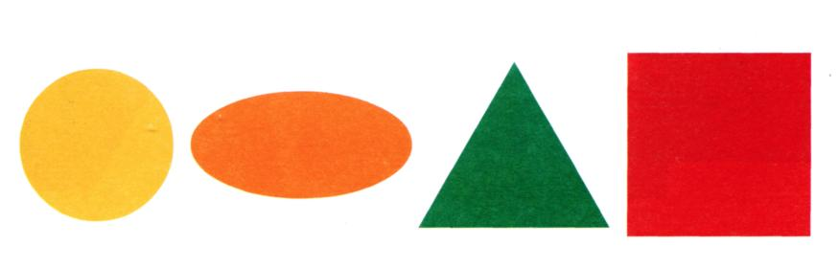
Игра «Паутинка»
Цели:
- развивать навыки слогового анализа и синтеза;

- формировать умение анализировать предложение по словам;
- совершенствовать оптико-пространственные представления детей;
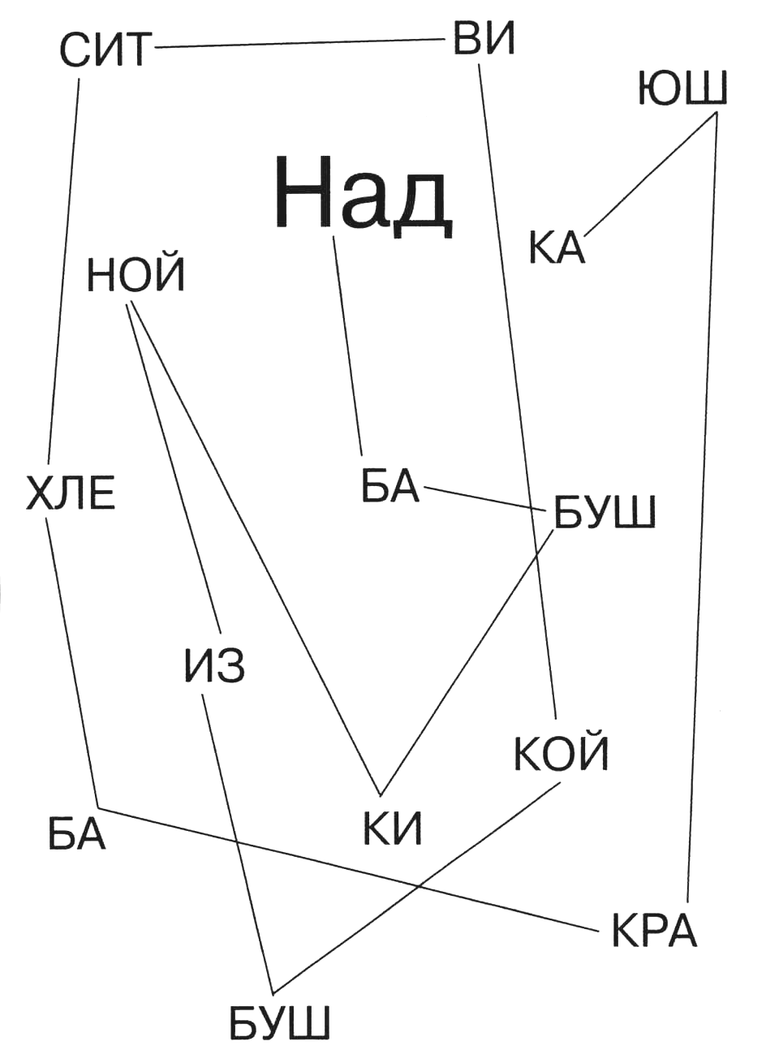
- закреплять навык чтения слогов и слов.
Оборудование:
карточки со слогами, соединенными линиями (слоги образуют слова).
Использование: данная игра имеет два варианта:
в первом варианте зашифрованы слова, во втором варианте — текст загадки.
Вариант 1. На стенд выставляется карточка, на которой слоги соединены между собой линиями. Ориентируясь на эти линии, дети выписывают в тетрадь или на доску слоги. Из этих слогов образуют слова, отделяя их друг от друга (с помощью вертикальных линий).
Вариант 2. Аналогичная работа, но из полученных слов дети получают предложение (текст загадки), записывают текст загадки и ответ на нее.
Игра «Ромб»
Цели:
• совершенствовать оптико-пространственные представления (умение быстро
ориентироваться по сторонам: слева — справа, вверху — внизу);
•развивать аналитико-синтетическую деятельность (звукобуквенный и слоговой анализ и синтез).
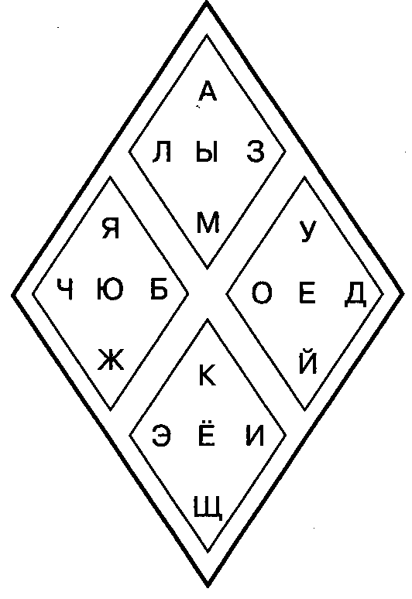
Оборудование:
таблицы с ромбами (вверху, внизу, слева, справа).
Использование:
уточнив знания детей о слогах, о влиянии гласных на количество слогов, логопед дает детям инструкцию.
Например: найдите верхний ромб, укажите на букву слева. Найдите правый ромб, в нем назовите букву посередине. Мысленно проговорите полученный слог (или буквосочетание, если это две согласные). Найдите левый ромб, укажите букву снизу, присоедините ее к тому, что получилось ранее. Какое слово у вас получилось? (дети отвечают)
Условия: 1) все слова должны состоять только из 1-го слога. Усложнение содержится во втором варианте — в словах обязательно должен присутствовать мягкий знак; в словах третьего варианта обязательно присутствие гласной 2-го ряда;
2) анализ предложений лучше начинать не с его записи, а со схемы, отражающей структуру этого предложения.

Игра «Соты»
Цели:
- формировать навыки слогового анализа и синтеза;
- развивать оптико-пространственные представления;
- закреплять письменный навык и улучшать двигательные способности кисти руки.
Оборудование:
карточки-рамки с сотами (прорезями) для каждого ребенка.
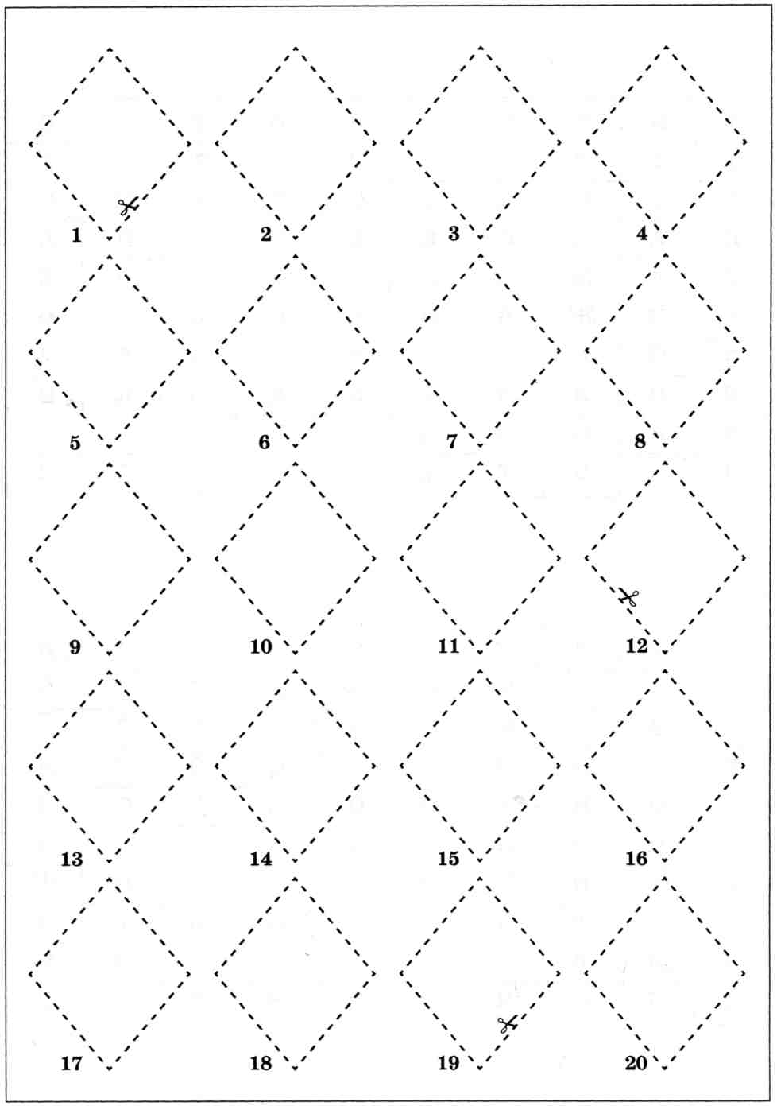
Использование:
логопед раздает детям «соты», далее дети рассматривают их, выясняют, что под каждым окошком стоит число.
Логопед называет слова. Дети выделяют из названного слова заданный слог (например, первый) и вписывают его в окошко сот.

Например:
Тема: дифференциация написания букв х—ж

- хилый (выпиши 1слог)
- ужинать (2)
- пена (2)
- изба (2)

- рыба (1)
- ёжик (2)
- охота (2)
- молоко (2)
- дама (1)
- падает (3)
- хула (1)
- дождик (1)
- грибник (2)
- комета (1)
- журавль (1)
- радуга (1)
- удав(1)
- тюбик (1)
- божок (2)
- жара (1)

Правильные ответы:

Соты | Слово
1,2,3 | хижина
5,6 | рыжик
7, 8, 9, 10 | холодает
11, 12, 13 | художник
14, 15, 16 | кожура
17, 18, 19 | утюжок
20,4 | жаба
Данная игра имеет два варианта.
Вариант 1. Дети составляют слова из слогов в сотах(слова идут друг за другом).
Вариант 2. Дети составляют слова, используя слоги в сотах.
Игра «Улитка»
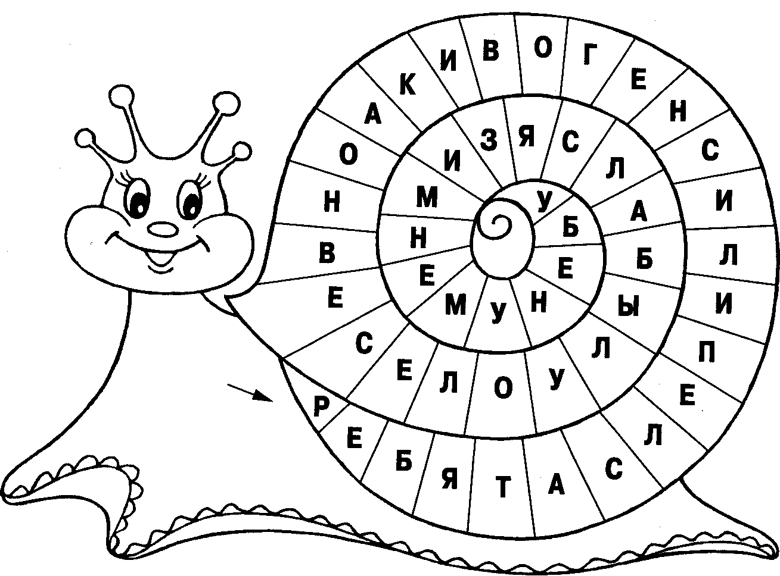
Цели:
• развивать умение анализировать предложения на слова (определять количество слов в предложении, отделять слова друг от друга, определять последовательность слов, находить предлоги (союзы) в предложении);
• закреплять знания о написании предложений (первое слово в предложении пишется с заглавной буквы, в конце предложения ставится точка).
Оборудование:
игровые карточки «Улитка».
Использование: детям раздаются игровые карточки с изображением «улитки», в раковине которой спрятаны предложения. Детям нужно с помощью маркера (или простого карандаша) отделить слова друг от друга, обозначить предложения (расставить заглавные буквы и точки в конце). Далее следует записать предложения (либо схематическим способом, либо обычным).
Игра «Путешествие по предложениям»
Цели:
- развивать оптико-пространственные представления;
- совершенствовать навык чтения;
- формировать навыки языкового анализа и синтеза;
- активизировать слуховую память.
Оборудование:
таблицы с координатами (буквы и цифры сверху и слева), цветные кружки (по 8) для каждого ребенка.
цифры  буквы  Буквы | 1 | 2 | 3 | 4 | 5 | 6
А | раю | ищет | хочет | ест | лесу | шкурой
Б | запасти | ходит | в | корешки | тёплую | медведь
В | спать | ложиться | медведь | под | по | осенью
Г | бурый | ещё | жир | косолапый | ягоды | берлогу

Использование:
логопед раздает детям игровые таблицы, обращает их внимание на координаты вверху и слева в таблице. Логопед называет детям разные координаты, найдя их пересечения, дети кладут цветные кружки, читают слова, затем из слов составляют предложения. Слова предлагаются в той последовательности, в которой они находятся в предложении. Далее следует запись предложений в тетрадь (или их схематическое отображение).
В качестве усложнения можно называть слова в предложении, нарушив последовательность слов.
С составленными предложениями можно выполнять разные виды слогового и звукобуквенного анализа, делать запись предложений по памяти.
Игра «Загадки времен года»
Цели:
- совершенствовать зрительное восприятие (умение различать цвета);
- развивать навыки аналитико-синтетической деятельности (составление предложений из слов, закрепление знаний о предложении, его написании);
• формировать грамматически правильную речь.
Оборудование:
таблицы 6x6 клеток, квадраты в которых раскрашены разными цветами радуги и в которых записаны слова.
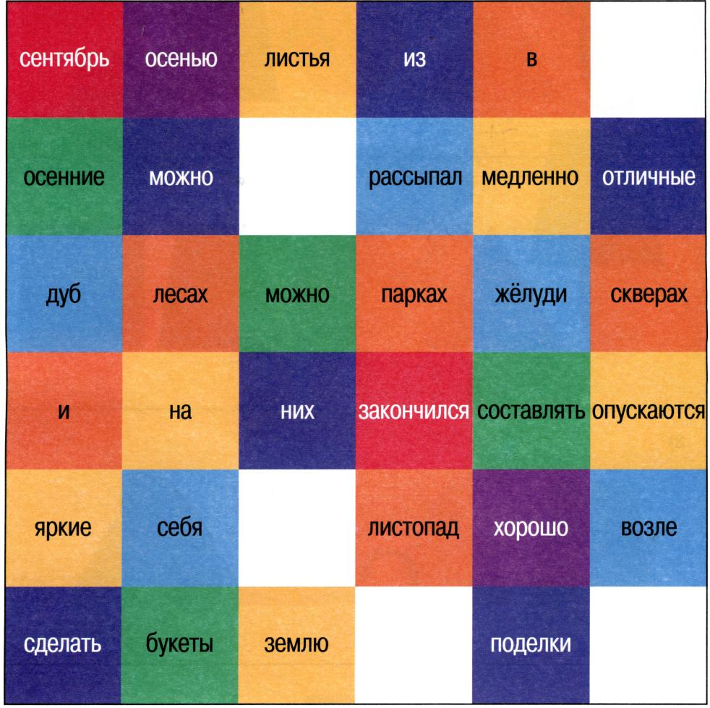
Использование: логопед предлагает детям вспомнить очередность цветовой гаммы радуги, прочитать слова в цветных квадратах. Квадраты одной цветовой гаммы содержат слова, из которых нужно составить предложение. Эти слова потеряли свои места, поэтому детям необходимо найти место каждого слова в предложении. Составив предложение, дети произносят его и записывают, уточняя, что первое слово в предложении пишется с заглавной буквы, после последнего слова ставится точка, вопросительный или восклицательный знак.
Игра «Кирпичная стенка»

Цели:

- закреплять знания о предложении, его правильном написании;
- развивать навыки аналитико-синтетической деятельности (способствовать анализу предложений по словам);
- совершенствовать оптико-пространственные представления;
- способствовать развитию грамматически правильной речи.
Оборудование: игровые карточки «Кирпичная стенка».

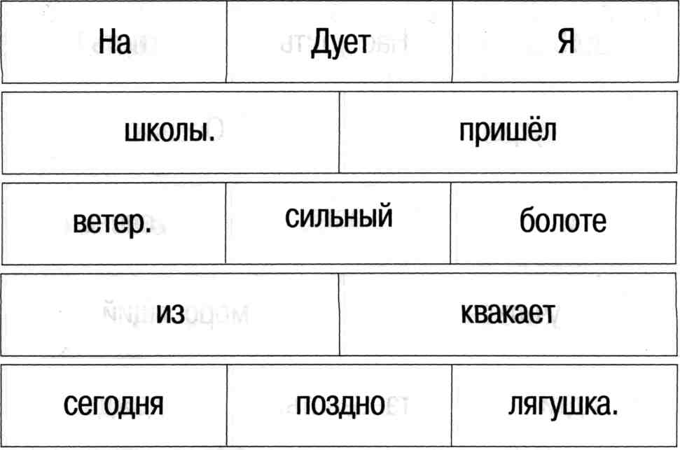

Использование: получив игровую карточку, дети узнают, что неумелый строитель заложил все окна в доме кирпичами, отсюда задание: разбить кирпичи на окнах. Это можно сделать, составив предложения (одно, два или три), при этом на кирпичах не должно остаться ни одного слова.
Данная игра имеет два варианта. В первом варианте игры слова даются с правильными окончаниями, во втором варианте — слова используются в исходной форме.
Логопед обращает внимание детей на слово, написанное с заглавной буквы (оно должно быть в начале предложения), и точку (это конец предложения).
Игра «Сложные слова»
Цели:
- закреплять знания о сложных словах;
- формировать навык чтения и оптико-пространственные представления;
• обогащать словарь.
Оборудование:
таблицы-лабиринты со сложными словами, список слов для поиска.
Использование: каждому ученику раздается материал игры и предлагается прочитать записанные внутри таблицы-лабиринта сложные слова.
Дети вспоминают (с помощью логопеда), что они знают о правописании сложных слов (в этих словах более одного корня, между корнями имеется соединительная гласная о или в). Поиск сложных слов осуществляется без показа списка этих слов, а когда все слова найдены, дети читают слова в списке, сверяя их с тем, что они нашли в таблице-лабиринте.
Читая слова, дети определяют их лексическое значение, пытаясь осознать его с помощью корней слова.
Записав слово в тетрадь, дети выделяют корни, соединительные гласные, называют все гласные в слове, уточняют слоговой состав слова.

С | е | н | О | к | о | с | Л | и | с
Л | о | т | о | и | с | к | а | т | т
О | ы | т | г | О | Р | н | о | е | О
3 | п | с | к | а | Л | о | Л | Л | п
3 | о | Д | X | о | д | Л | ы | ь | а
О | Д | о | О | к | и | а | Ж | к | Д
в | е | в | р | а | п | 3 | н | р | с
о | Л | о | д | а | с | к | и | и | н
Л | с | и | и | г | О | н | о | в | е
п | е | т | ы | п | У | т | с | О | г

Игра «Родственники»
Цели:
- закреплять знания детей о родственных (однокоренных) словах;
- совершенствовать навык чтения и аналитико-синтетическую деятельность;
- закреплять знания о частях слова, правописании безударных гласных (в том числе и в корне слова).
Оборудование: карточки с родственными (однокоренными) словами, записанными без пропусков.

Садпосадитьпосадкасадовниксадоводрассадасадик
Садочеквысадитьрассадитьрассаживатьсадовый
высадкапересадитьнасаждениесаженец пересаживать

Использование:
детям выдается игровая карточка. Логопед обращает внимание детей на то, что первое слово в карточке выделено жирным шрифтом, к нему подобраны слова, которые являются для него родственными, однокоренными, но эти слова записаны без пропусков. Дети должны отделить слова друг от друга, записать их в тетрадь. В каждом записанном слове дети уточняют его звукобуквенный состав, составные части (приставку, корень, суффикс и окончание).
В качестве варианта использования игры логопед может предложить составить предложения с заданными словами, уточнить правописание безударных гласных в корне слова и подобрать проверочные слова.

ПРИЛОЖЕНИЕ 7

Использование метода наглядного моделирования в развитии связной речи детей с ОНР (Автор: Н. Проничева) [7]
Опорные картинки, стилизованные изображения реальных предметов, карточки-символы, различные по форме и по цвету, помогают детям выстроить логичный, последовательный, от простого к сложному, повествовательный рассказ, активизировать мыслительную деятельность, а также слуховой, зрительный и тактильно-двигательный анализаторы, которые часто выступают как компенсаторные механизмы.
Предлагаем вниманию коллег фрагмент конспекта занятия на тему «Зима» с использованием наглядного моделирования из опыта работы учителя-логопеда Н. Проничевой. Благодаря использованию этого метода дети с нарушением речи хорошо усваивают смысл логико-грамматических конструкций, лучше конструируют предложения различных типов, составляют развернутые рассказы, понимают значение глаголов, категории рода и прилагательных, овладевают полноценным лексическим и синтаксическим анализом предложений.
Цель занятия: Обучение детей составлению описательного рассказа о зиме.
Задачи:
- Формировать навыки связной речи с опорой на наглядный материал и без него.
- Закрепить и расширить словарь по теме «Зима» — словами-действиями и словами-признаками.
- Развивать временную и пространственную ориентировку, слуховое внимание и память, логическое мышление.
- Воспитывать культуру общения, умение выслушивать рассказы товарищей.
Оборудование: картинки с приметами зимы; символы-схемы: прямоугольники зеленого цвета (действия), желтые квадраты (предметы), коричневые треугольники (признаки), красные круги (характеристики действия); игрушка-снеговик.
Фрагмент занятия
Словарная работа. Игра «Подбери слово» (К картинкам-предметам подбираются слова-действия. Логопед выкладывает на фланелеграфе картинку с изображением зимы).
— Зима что сделала? (Пришла, явилась, наступила.) Слова-действия обозначим прямоугольником.
- Снег что сделал? (Завьюжил, закружил, выпал, засверкал.)
- Сугробы что сделали? (Образовались, выросли, появились.)
- Морозы что делают? (Трещат, скрипят.)
- Лед что сделал с реками и озерами? (Покрыл, сковал, заморозил.)
- Иней что сделал с деревьями? (Припушил, нарядил, покрыл, разукрасил.)
- Каково зимой птицам? (Холодно, голодно, зябко.)

— Как помогают дети зимой птицам? (Делают, строят, вывешивают кормушки, насыпают корм, заботятся.)
Посмотрите, какие у нас получились предложения о зиме:
- Наступила зима.
- Выпал снег.
- Появились сугробы.
- Трещат морозы.
- Покрыты инеем.
- Сковал лед.
- Птицам холодно, голодно.
- Вывешивают кормушки.
- Насыпают корм.
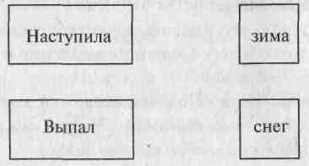
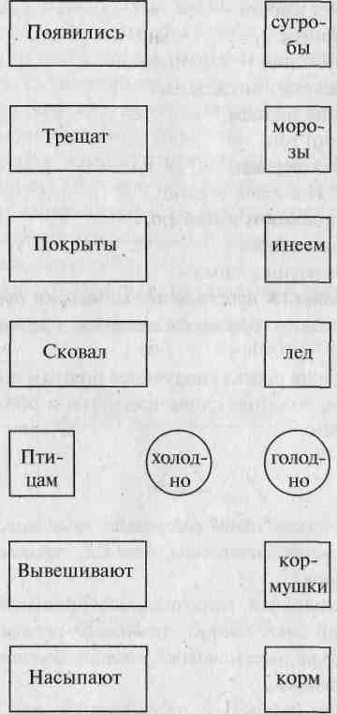
Примечание. На занятиях с детьми слова в схему не вносятся. Здесь они даны для удобства читателя.
Словарная работа (К простым предложениям добавляются слова-признаки — таким образом составляются распространенные предложения.)
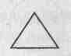
Логопед. Чтобы наш рассказ получился полным и красивым, добавим в предложения слова-признаки и обозначим их треугольниками.
—Наступила какая зима? (Морозная, холодная, северная, ветреная, снежная, метельная, веселая, суровая, длинная, лютая, вьюжная.)
■ Наступила холодная, морозная, северная зима.
— Выпал какой снег? (Белый, пушистый, серебристый, холодный, скрипучий, рассыпчатый, мягкий, блестящий, хрустящий, сверкающий.)
■ Выпал белый, пушистый, рассыпчатый снег.
— Появились какие сугробы? (Большие, глубокие, мягкие, огромные, пушистые.)
■ Появились огромные, мягкие, пушистые сугробы.
— Трещат какие морозы? (Сильные, северные, колючие, трескучие.)
■ Трещат сильные северные морозы.
— Деревья покрыты каким инеем? (Белым, пушистым, серебристым, искристым, холодным, колючим.)
■ Деревья покрыты искристым, серебристым инеем.
— Реки и озера сковал какой лед? (Толстый, прозрачный, крепкий, гладкий, холодный, скользкий, сверкающий.)
■ Реки и озера сковал толстый, прозрачный лед.
— Каково зимующим птицам зимой? (Холодно, голодно, грустно, невесело, трудно, зябко.)
■ Птицам холодно и голодно.
— Как дети помогают птицам зимой? Вывешивают какие кормушки? (Деревянные, картонные, удобные.)
■ Дети вывешивают удобные кормушки.
— Какой корм насыпают в кормушки? (Вкусный, питательный, полезный.)
■ Насыпают вкусный, питательный корм.

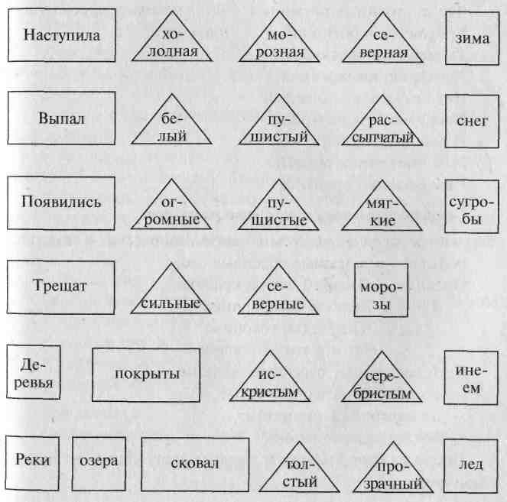
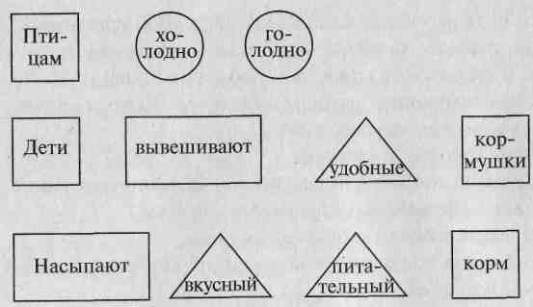
Самостоятельное составление рассказов
Логопед. А сейчас вы будете составлять рассказ о зиме, используя в нем разные красивые слова.
Дети составляют рассказ-описание:
- по полной наглядной схеме;
- по картинкам-приметам;
- без наглядной основы.
После каждого рассказа педагог дает оценку от имени героя занятия - Снеговика.
В течение занятия использую характерные для зимы словосочетания.
— Запомни и повтори:
- Белый, пушистый снег.
- Мягкие, большие сугробы.
- Сильные, трескучие морозы.
- Прозрачный, холодный лед.
- Серебристый, колючий снег.
- Снежная, морозная зима.

ПРИЛОЖЕНИЕ 8

Игровые приемы совершенствование навыков словообразования прилагательных у детей с ОНР (Автор: Е. Вренева) [7]
Начинать работу по развитию навыков словообразования прилагательных у детей дошкольного возраста лучше с освоения прилагательных, соотнесенных с продуктами питания {яблочный, рисовый, рыбный и т. д), так как эти прилагательные наиболее часто употребляются в речи.
В качестве фрагментов фронтальных и подгрупповых занятий с детьми 5—7 лет можно рекомендовать следующие игры и игровые пособия.
«В гостях у Винни-Пуха»
Цель. Практическое освоение навыка образования относительных прилагательных, согласование прилагательных с существительными в роде, числе, активизация словарного запаса.
Оборудование: предметные картинки с изображением фруктов и ягод, грибов, плакат формата АЗ, в центре которого фигурка Винни-Пуха, а вокруг изображены: пачка сока, пирог, конфеты, банка варенья, мороженое, пастила и т. п. Для детей 5 лет даются предметы мужского и женского рода в единственном числе, для более старших добавляются предметы среднего рода и множественного числа.
Ход игры. Детям предлагается ответить на вопросы, опираясь на предметные картинки:
- Что приготовил Винни-Пух для гостей?
- Какой получится у Винни-Пуха сок? (Сливовый, грушевый, виноградный и т. д.)
- Какая начинка у пирога? (Малиновая, вишневая, грибная.)
- Какие конфеты купил Винни-Пух? (Шоколадные, сливочные, лимонные.)
«Поваренок»
Цель. Формирование навыка словообразования, активизация словарного запаса, расширение представлений об окружающем мире.
Оборудование: картонные шаблоны в виде кастрюлек с прикрепленными к ним целлофановыми пакетиками, наполненными различными сыпучими продуктами: вермишель, крупы, горох, фасоль.
Ход игры. Логопед раздает детям картонные кастрюльки и приложенные к ним пакетики. Это дает возможность увидеть различные крупы (например, пшенную, манную), уточнить названия продуктов и блюд, которые можно из них приготовить, сравнить, чем вермишель отличается от макарон, горох от фасоли и т. д.
Затем ребята образуют относительные прилагательные: вермишелевый, пшенная, рисовая, гороховый и т. п. Образованные прилагательные вводятся в предложения различных моделей: «Из гороха можно сварить гороховый суп», «Я положу рис в кастрюлю и сварю рисовую кашу» и т. п.
«Ателье»
Цель: закрепление словообразования относительных прилагательных со значением соотнесенности с различными материалами.
Соответственно количеству детей делаются карточки размером 15 х 20 см с вырезанным контурным изображением какого-либо предмета одежды. С обратной стороны подклеиваются кусочки различных тканей: ситцевой, шерстяной, шелковой, льняной. Можно также использовать кукольную одежду из ткани, меха, кожи. Детям предлагается сказать, какое платье, сарафан, куртку хочет себе сшить кукла. В ответе нужно обязательно назвать относительное прилагательное (шерстяной сарафан, кожаная куртка, ситцевое платье и т. п.)
Игра-лото «Что из чего?»
Цель: закрепление и обобщение навыка образования относительных прилагательных на фронтальном занятии или на вечернем занятии с воспитателем.
Лото представляет собой карточки размером 15 х 20 см, на которых изображено по шесть различных предметов. Каждый из них в действительности может быть изготовлен из бумаги, пластмассы, стекла, глины, резины или другого материала.
Педагог спрашивает у детей, что можно сделать из дерева. Они находят на своих карточках такой предмет (карандаш, забор, матрешку, стул, лестницу, бочку и др.) и отвечают, используя прилагательные: «Из дерева можно сделать деревянную матрешку».
За правильный ответ ребенок получает фишку, которой закрывает названную картинку.
Таким же образом отрабатываются прилагательные, соотнесенные с названиями других материалов. Выигрывает тот, кто первым закроет все картинки на своей карточке.
Примеры карточек, которые могут использовать логопеды в работе с детьми 5—7 лет, приводятся ниже.

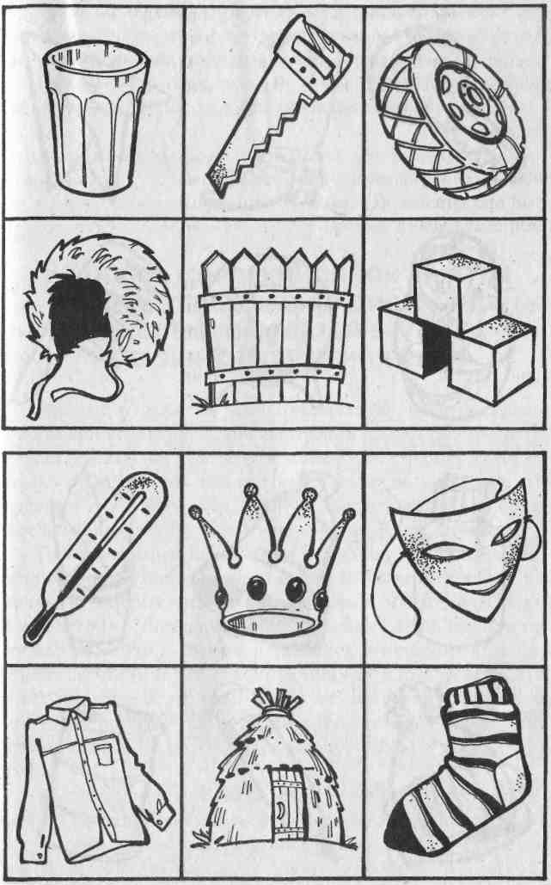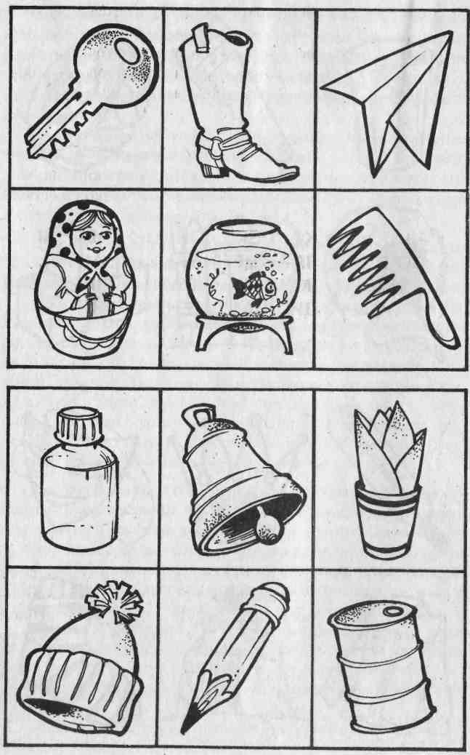

ПРИЛОЖЕНИЕ 9

ИСПОЛЬЗОВАНИЕ КОЛЛАЖЕЙ (ФОТОКОЛЛАЖЕЙ) И КОЛЛЕКТИВНЫХ ТВОРЧЕСКИХ РАБОТ НА ЛОГОПЕДИЧЕСКИХ ЗАНЯТИЯХ (Автор: Р. Емуранова) [6]
Коллаж (франц. со11а§е, буквально - наклеивание) — прием в изобразительном искусстве, заключающийся в наклеивании на какую-либо основу материалов, отличающихся от нее по цвету и фактуре. Однако в логопедии этот прием можно считать одним из методов развития не только познавательной, но и речевой активности.
В процессе работы над составлением коллажей дети овладевают умением связно передавать содержание, сочетать образы и предметы между собой по величине, окраске, пространственному расположению. Как правило, это коллективная деятельность, и она позволяет одновременно решать ряд важных задач.
Во-первых, в подготовительной работе принимают активное участие не только логопед и дети, но и родители. Дома все вместе просматривают семейные фотоальбомы, журналы, книги, подбирают различные вырезки и картинки и т. д. Дружная работа улучшает взаимоотношения в семье. Родители понимают и реально оценивают свою роль в коррекционном процессе. Ведь максимально эффективная коррекция речевого дефекта возможна лишь в условиях многоаспектного, комплексного подхода к его преодолению, где необходимо тесное сотрудничество с семьей.
Во-вторых, создание коллективных работ строится на взаимодействии ребенка с педагогом и другими детьми. При этом выстраиваются определенные отношения, вырабатывается умение объединяться для общего дела, договариваться о выполнении общей работы, стремление помочь друг другу.
Все это побуждает детей к речевой активности, к взаимному общению, нахождению компромисса между членами группы, то есть решает и коррекционные задачи.
Вниманию коллег предлагаются конспекты занятий с использованием описанного выше приема.
Фрагмент логопедического занятия на тему «Город моей мечты»
Цели:
I. Логопедические:
1. Совершенствование лексического строя речи
• обогащение словаря по теме.
2. Формирование и совершенствование грамматического строя речи
• согласование существительных и прилагательных в роде, числе, падеже.
3. Развитие связной речи
- составление распространенных предложений;
- стимулирование детей к речевым высказываниям.
II. Совершенствование общей и мелкой моторики: формирование умения координировать речь и движение.
III. Воспитательные: воспитание бережного, заботливого отношения к окружающему, к своему городу, его достопримечательностям.
Оборудование: вырезки из проспектов, журналов, ножницы, клей, альбомы, ватман, бросовый материал.
Коллаж «Город моей мечты»
Логопед проводит беседу с детьми, выясняя, каким видят они город своей мечты. Затем, подбирая необходимый материал, вырезки, картинки, детали, все вместе составляют коллаж, фрагменты которого дети приготовили дома с помощью родителей.
Итог. Рассматриваются результаты коллективной работы.

ПРИЛОЖЕНИЕ 10

ЛОГОСКАЗКИ КАК ВИД ТЕАТРАЛИЗОВАННОЙ ДЕЯТЕЛЬНОСТИ В СИСТЕМЕ КОРРЕКЦИИ РЕЧЕВЫХ НАРУШЕНИЙ (Авторы: А. Касьянова, М. Рогожникова) [7]
Логосказки — это целостный педагогический процесс, способствующий развитию всех сторон речи, воспитанию нравственных качеств, а также активизации психических процессов (внимания, памяти, мышления, воображения). Лого-сказки могут применять в своей работе как логопеды, так и воспитатели логопедических и общеобразовательных групп. Эти сказки могут представлять собой целое занятие, часть занятия или дидактическую игру.
Виды логосказок:
- Артикуляционные (развитие дыхания, артикуляционной моторики).
- Пальчиковые (развитие мелкой моторики, графических навыков).
- Фонетические (уточнение артикуляции заданного звука, автоматизация, дифференциация звуков).
- Лексико-грамматические (обогащение словарного запаса, закрепление знания грамматических категорий).
- Сказки, способствующие формированию связной речи.
6. Сказки для обучения грамоте (о звуках и буквах).
Для постановки сказок подходят различные виды театров, такие как:
- с куклами на палочках;
- рукавичковый;
- картонажный;
- бибабо и другие.
Декорациями могут служить объемные ширмы, мини-макеты, дидактические пособия.
СКАЗКА «Пятныш и Кисонька» (А. Касьянова)
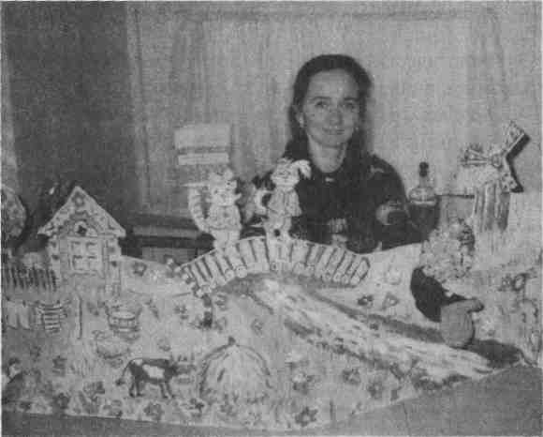
Цели:
- развитие фонематического слуха (придумывание слов, начинающихся на звуки [с] и [ш]);
- тренировка дыхания (сильная воздушная струя);
- активизация воображения, фантазии;
- воспитание доброты и стремления к взаимовыручке.
Оборудование: ширма-карта; (раздвижной макет); картонные фигурки на палочках (Пятныш и Кисонька); объемная фигурка — Змея Шипелка; туфельки картонные на магните.
«В одной маленькой деревушке, в красивой и уютной избушке жили-были Пятныш (появляется Пятныш) и Кисонька (появляется Кисонька). Жили они дружно и весело. Вместе печку топили, вместе кашу варили, вместе белье стирали, в огороде работали и вместе играли.
Однажды, проснувшись утром, Кисонька увидела, что ее любимые башмачки порвались. Она очень расстроилась. А Пятныш подумал немного и говорит:
- Кисонька, давай отнесем твои башмачки дедушке-сапожнику. Мы его проведаем, а заодно он починит твои башмачки.
- Мяу-мяу, как хорошо ты придумал, — согласилась Кисонька.
А дедушка-сапожник жил на другом конце деревни. Взяв башмачки (туфельки на магните прикрепляются Кисоньке на передние лапки), они отправились к дедушке.(Играет музыка.)
На пути река, через реку мост перекинут, а шлагбаум закрыт. Чтобы пройти по мосту надо придумать слова, которые начинаются на звук [с]. Тогда шлагбаум откроется.
— Ребята, может, мы поможем малышам, придумаем слова, начинающиеся на звук [с]? (Дети называют слова.)
— Молодцы, много слов придумали. Ну-ка посмотрим,
открывается ли шлагбаум. Да, теперь по мосту можно пройти. Пятныш и Кисонька продолжили свой путь к дедушке-сапожнику. (Играет музыка.)
- А тут опять препятствие на пути: ш-ш-ш-ш!
- Ой, это злая змея Шипелка, и она никого не пропустит, пока ей не подскажут слова на звук [ш]. Скорей, ребята, придумаем слова, начинающиеся на звук [ш], и поможем Пят-нышу и Кисоньке. (Придумывание слов на звук [ш].)
— Ну вот, уползла Шипелка. Молодцы, ребята, снова выручили Пятныша и Кисоньку. И они пошли дальше. (Играет музыка.)
— Идут, идут, но что-то дедушкиного дома все не видно.
Неужели сбились с пути? А что это такое? (Смотрим на мельницу, крылья которой не вращаются.)
Дети. Мельница!
Пятныш. Давайте спросим у нее дорогу! Только она молчит!
Ведущий. Почему же мельница не крутится? Наверное, ветерок слабоват! Кисонька. Надо на нее подуть!
- Так давай же подуем, — согласился Пятныш.
- Фу, фу — дуют, дуют. Ничего не получается, мельница не работает. Ребята, никак без вашей помощи друзьям не обойтись. Подуем все вместе. Только правильно дуем. Глубокий вдох носом и сильный, долгий выдох ртом. (Дети дважды проделывают это упражнение.)
Закрутились, завертелись крылья, обрадовалась, заработала мельница, показала друзьям дорогу к дому. И наши герои отправились дальше. (Играет музыка.)
А вот и домик дедушки. Он очень рад, что Пятныщ и Кисонька пришли его навестить. Они у него погостят, а заодно он починит Кисоньке башмачки.
- Спасибо, ребята, - говорит Кисонька.
- Спасибо, — вторит ей Пятныш. — Без вашей помощи мы не добрались бы до дедушкиной избушки».
Ведущий. Вот видите, какие вы молодцы, ребята, помогли нашим героям.
Вопросы:
- Понравилась ли вам сказка?
- Про кого эта сказка?
- Зачем отправились Пятныш и Кисонька к дедушке-сапожнику?
- Какие препятствия повстречались им на пути?
- Как мы помогли им добраться до домика дедушки-сапожника?

СПИСОК ЛИТЕРАТУРЫ
- Агашкина О. Общее недоразвитие речи// http://www.03.ru/section/logopedist/article/88
- Безрукова О.А. Формирование системных лексических представлений у дошкольников с общим недоразвитием речи / http://www.fonema.ru/site/library/?mode=ref&refid=0001
- Белянин В.П. Введение в психолингвистику. –М., 1999
- Вопросы логопедии / Под ред. Р. Е. Левиной. М., 1959;
- «Дошкольное образование». Издательский дом «Первое сентября», № 8 (248), апрель 2009 г.

Ивановская О.Г., Гадасина Л.Я., Николаева Т.В., Савченко С.Ф. «Дисграфия и дизорфография: Изучение, методика, сказки» Издательство: КАРО, 2008
- Инновации - в логопедическую практику / Методическое пособие для дошкольных образовательных учреждений / Сост. О. Е. Громова. - М.:ЛИНКА-ПРЕСС, 2008.
- Лизунова Л.Р. Формирование структуры значения слова у дошкольников с псевдобульбарной дизартрией легкой степени / http://www.logopunkt.ru/forlog5.htm
- Логопедия: Учеб. для студентов дефектол. фак. пед. ин-тов/Л.С.Волкова, Р.И.Лалаева, Е.М. Мастюкова и др.: Под ред Л.С.Волковой. – М,: «Просвещение», 1995.
- Луговская Е.В. Игрушка «Ротик» / Дошкольная педагогика, № 2 (51), ФЕВРАЛЬ 2009
- Мазанова Е.В. Коррекция дисграфии на почве нарушения языкового анализа и синтеза. Конспекты занятий для логопедов / Е.В. Мазанова. - 2-е изд., испр. - М. : Издательство ГНОМ и Д, 2008.-128 с.
- Мазанова Е.В. Коррекция аграмматической дисграфии. Конспекты занятий для логопеда / Е.В. Мазанова. - 2-е изд., испр. - М. : Издательство ГНОМ и Д, 2008.
- Обучаем читать и писать без ошибок: Комплекс упражнений для работы учителей-логопедов с младшими школьниками по предупреждению и коррекции недостатков чтения и письма - М.: АРКТИ, 2007.
- Овчинникова И. Что такое метаязыковая способность// Филолог. Научно-методический журнал Пермского государственного педагогического университета. Выпуск 6, 2005. http://philolog.pspu.ru
- Основы теории и практики логопедии / Под ред. Р. Е. Левиной. М., 1968;
- Проект «Кубигород» / Дошкольная педагогика, № 4 (53), май 2009 г.
- Расстройства речи у детей и подростков. / Под ред. С. С Ляпидевского. – М., 1969.).
- Садовникова И.Н. Нарушения письменной речи и их преодоление у младших школьников. – М, 1997
- Шаховская С.Н. Развитие словаря в системе работы при общем недоразвитии речи /
http://www.fonema.ru/site/library/?mode=ref&refid=0004
- Щерба Л.В. Языковая система и речевая деятельность. - Л.: Наука, 1974
- Яворская О. Н. Игры, задания, конспекты занятий для развития письменной речи у школьников (7-10 лет): Практическое пособие для учащихся начальной школы, учителей, логопедов и родителей. — СПб.: КАРО, 2007. — (Серия «Мастер-класс логопеда»).

